Отчет о результатах самообследования МБОУ Красноармейской СОШ за 2019 год
- Общая характеристика учреждения.
- Информация о руководящем и педагогическом составе.
- Анализ итогов образовательной деятельности за 2019 год.
- Задачи и планируемые мероприятия по решению выявленных проблем на 2020 год.
Целями проведения самообследования муниципального бюджетного общеобразовательного учреждения Красноармейской средней общеобразовательной школы Орловского района Ростовской области являются обеспечение доступности и открытости информации о деятельности организации, а также подготовка отчета о результатах самообследования (далее – отчет).
Отчёт подготовлен в соответствии с Пунктом 3 части 2 статьи 29 Федерального закона от 29 декабря 2012 г. № 273-ФЗ «Об образовании в Российской Федерации», Приказом Минобрнауки России от 14.06.2013 № 462 "Об утверждении Порядка проведения самообследования образовательной организацией" (зарегистрирован в Минюсте РФ 27 июня 2013 года).

- Общая характеристика учреждения
Муниципальное бюджетное общеобразовательное учреждение Красноармейская средняя общеобразовательная школа(сокращенное наименование МБОУ Красноармейская СОШ) расположено по адресу: Российская Федерация, 347500, Ростовская область, Орловский район, поселок Красноармейский, улица Кирова, 37, контактный телефон 8 (86375)21-5-40, e-mail – osshkrasn@orlovsky.donpac.ru., официальный сайт - http://k-soch.gauro-riacro.ru. Учредителем школы и собственником ее имущества является муниципальное образование «Орловский район».
Функции и полномочия учредителя школы от имени муниципального образования «Орловский район» исполняет Управление образования Орловского района.
Функции и полномочия собственника имущества школы от имени муниципального образования «Орловский район» исполняет Комитет по имуществу Орловского района.
Устав утвержден постановлением Главы Администрации Орловского района от 08.04.2015 года № 260 «Об утверждении Устава муниципального бюджетного общеобразовательного учреждения Красноармейской средней общеобразовательной школы ».
Лицензия на осуществление образовательной деятельности серия 61Л01 № 0000082, регистрационный номер 2831, выдана 18 сентября 2012 года:
Общее образование
- начальное общее образование;
- основное общее образование;
- среднее общее образование.
Дополнительное образование
- дополнительное образование детей и взрослых.
Свидетельство о государственной аккредитации серии ОП № 025846, регистрационный номер 1821, выдано 22 мая 2012 года. Перечень общеобразовательных программ, прошедших аккредитацию:
- начальное общее, основное общее, среднее (полное) общее образование.
Численность и состав обучающихся.
По состоянию на 01 июня 2019 года в школе обучалось 352обучающихся (20 классов), из них:
в начальной школе – 138 обучающихся (8 классов),
в основной школе – 177 обучающихся (12 классов),
в старшей школе – 37обучающихся (2 класса).
По состоянию на 01 июня 2019 года численность персонала всего - 51 человека: 29 учителя, администрации – 5, других педагогических работников –4, обслуживающего персонала – 13.

- Информация о руководящем и педагогическом составе школы

Директор | ГРИШИНА ЛЮДМИЛА ВЛАДИМИРОВНА,  1976 года рождения, образование высшее, специальность:«Экономист. Финансы и кредит», дополнительное профессиональное образование «Менеджмент в образовании»
Заместитель директора по учебно-воспитательной работе | МОИСЕЕНКО ЕЛЕНА НИКОЛАЕВНА,  1980 года рождения, образование высшее, специальность «Специальная педагогика и психология», дополнительное профессиональное образование «Менеджмент в образовании»
Заместитель директора по воспитательной работе | ИВАЩЕНКО СВЕТЛАНА ГЕОРГИЕВНА,  1973 года рождения, образование высшее, специальность «Педагогика и методика начального образования»,дополнительное профессиональное образование «Менеджмент в образовании»
Заместитель директора по административно-хозяйственной работе | ЯКОВЕНКО СЕРГЕЙ ГРИГОРЬЕВИЧ,  1954 года рождения, образование среднее специальное, специальность «Механизация сельского хозяйства», квалификация «Техник-механик»
Главный бухгалтер | ГОНЧАРОВА ОЛЬГА ЮРЬЕВНА  1975 года рождения, образование среднее специальное
Педагог-психолог | ИЛЮКОВИЧ ЛЮДМИЛА НИКОЛАЕВНА,  1958 года рождения, образование высшее, специальность «Психология»
Педагог-библиотекарь | ЛОКТИОНОВА ЕКАТЕРИНА НИКОЛАЕВНА,  1974 года рождения, образование высшее, специальность: «Экономист по бухгалтерскому учету и аудиту»
Старший вожатый | ПАВЛИК НАТАЛЬЯ ИВАНОВНА,  1973 года рождения, образование высшее, специальность «Педагогика и методика начального образования»,
Педагог дополнительного образования | ПРОКОПЕНКО НАТАЛЬЯ НИКОЛАЕВНА  1974 года рождения, образование высшее, специальность  «Народное художественное творчество»

- Анализ итогов образовательной деятельности за 2019 год.

МБОУ Красноармейская СОШ (далее –школа) является муниципальным бюджетным общеобразовательным учреждением, ориентирована на обучение, воспитание и развитие всех и каждого обучающегося с учетом их индивидуальных (возрастных, физиологических, психологических, интеллектуальных и др.) особенностей, образовательных потребностей и возможностей, личностных склонностей путем создания в ней максимально благоприятных условий для умственного, нравственного, эмоционального и физического развития каждого ребенка.
Деятельность участников образовательных отношенийв 2019 году регламентировалась Законом «Об образованиивРоссийской Федерации», ФГОС НОО и ООО, ФК ГОС, нормативно-правовой базой федерального, регионального и муниципального уровней, Уставом и локальными актамишколы.
Анализ работышколы за прошедший учебный год учитываетосновныенаправления образовательной политики,заложенной в ФГОС, направленияпрограммы развития школы, задачи,поставленныеперед началом учебного года. Источникоманализа образовательного процесса являются: данные внутришкольного контроля, таблицы, качественные характеристики, школьная документация, анализ результатов административных контрольных работ, ВПР, мониторинговые обследования, результаты государственной итоговой аттестации учащихся, работа с педагогическими кадрами.
Цель анализа:
- Оценка результатов деятельности педагогического коллектива.
- Определение путей совершенствования работы школы.
- Определение целей и основных задач на новый учебный год.
Основными приоритетами развития школы, соответственно, главными целями работы в 2019 году являлись:

Обеспечение организационных и методических условий для перехода на ФГОС ООО
Изменение содержания образования в связи с переходом на ФГОС ООО (8 класс) и продолжением внедрения ФГОС НОО и ФГОС ООО в 5-8 классах
- Проведение обучающих семинаров с педагогами школы, нацеленных на осмысление и принятие инновационного характера ФГОС, распространение передового опыта коллег по реализации ФГОС.
- Сетевое взаимодействие с учреждениями дополнительного образования по организации внеурочной деятельности учащихся.
- Обеспечить тесную связь урочной и внеурочной деятельности;
- Продолжение и расширение области использования УМК нового поколения по учебным предметам
- Создание эффективной системы диагностики новых результатов, отбор оптимальных инструментов диагностики результатов.
- Обеспечить сопровождение научно-исследовательской работы обучающихся.
- Обеспечение высокого качества знаний выпускников, готовности к продолжению образования, успешной социализации в профессиональной деятельности.
- Активное участие в олимпиадах и интеллектуальных конкурсах разного уровня по всем предметам.
Обеспечение организационных и методических условий для получения школьниками качественного образования
- Мотивирование педагогов на использование продуктивных здоровьесберегающих образовательных технологий на основе системно-деятельностного подхода в образовании (прежде всего информационных, проектной методики, деятельностного подхода, дифференцированного обучения и др.), позволяющих реализовывать идеи компетентностного подхода.
- Использование дифференциации учебной деятельности учащихся с учетом уровня их развития (одаренные дети, слабоуспевающие и неуспевающие).
- Совершенствование форм работы с мотивированными обучающимися, введении в практику проведение интеллектуальных марафонов, научно-практических конференций учащихся.
- Повысить требования к объективности оценки учебных достижений учащихся.
- Обеспечить индивидуальное сопровождение обучающихся 9,11 классов в период подготовки к ГИА, дифференцировать работу обучающихся по целевым группам при подготовке к ГИА по обязательным предметам в соответствии со своевременно выявленными запросами обучающихся.
- Совершенствование системы содержательной и организационной преемственности между уровнями образования, интеграция общего и дополнительного образования.
Реализация программы воспитания и социализации обучающихся посредством:
- духовно-нравственного развития;
- профессиональной ориентации;
- формирования экологической культуры и культуры здорового и безопасного образа жизни.
- Расширения взаимодействия с учреждениями дополнительного образования, культуры, с органами полиции, больницы и другими заинтересованными организациями, расширение сетевого участия в социальных проектах
- Сохранение и укрепление физического, нравственного, морального здоровья, приобщение всех участников образовательных отношений к здоровому образу жизни
В 2019 году педагогический коллектив и администрация школы продолжили работу по реализации программы развития школы, ООП НОО, ООО и СОО. На базе школы созданы материальные и санитарно-гигиенические условия, обеспечивающие комфортную образовательную среду для обучающихся, продолжена работа по сохранению и укреплению здоровья обучающихся через организацию горячего питания и использование здоровьесберегающих технологий в образовательной деятельности. Организована система дополнительного образования детейна основе сетевого взаимодействия образовательных организаций, обеспечена уровневая дифференциация содержания образования в соответствии собразовательными потребностями,способностями ивозможностями участниковобразовательных отношений.Школа успешно осуществляет свою миссию, обучая всех детей поселка и близлежащих хуторов. Статистика контингента обучающихся представлена в таблице.

Контингент обучающихся

Классы | Количество учащихся
Классы | 2014-2015  учебный год | 2015-2016  учебный год | 2016-2017  учебный год | 2017-2018  учебный год | 2018-2019  Учебный год
1-4 классы | 144 | 132 | 131 | 134 | 138
5-9 классы | 194 | 188 | 192 | 177 | 177
10-11 классы | 33 | 31 | 33 | 34 | 37
Всего обучающихся | 371 | 351 | 356 | 345 | 352
Средняя наполняемость классов | 18,55 | 17,55 | 17,8 | 17,25 | 17,6
Анализируя данную таблицу, можно сделать вывод, что контингент обучающихся остается практически постоянным (небольшое увеличениечисленности обучающихся).Отчисления обучающихся из школы из-за неуспеваемости в этом учебном году не было, вопрос охвата детей всеобучем решен положительно.
Организация и содержание образовательнойдеятельности школы регламентировались основной образовательной программой школы, разработанной с учетом уровней общего образования.
Особенностями организации образовательнойдеятельности школы являются:
–достижение планируемых результатов освоения основной образовательной программы всеми обучающимися;
–создание условий для образования детей с особыми образовательными способностями;
–создание специфических условий для детей с ограниченными возможностями здоровья на основе уровневого подхода, дифференциации и индивидуализации обучения и воспитания;
–диагностика и мониторинг развития учащихся;
–психолого-педагогическоесопровождение учащихся с различнымиобразовательными способностями.
Учебный план школы на 2019 год был составлен на основании регионального примерного недельного учебного плана и сохранял в необходимом объеме содержание образования, являющееся обязательным для каждого уровня.
Учебный план для обучающихся 1-8-х классов обеспечивал реализацию основных требований к учебному плану в соответствии ФГОС НОО и ООО, для 9-11 классов учебный план разработан на основе федерального базисного учебного плана.При составлении учебного плана соблюдалась преемственность между уровнямии классами, сбалансированность между предметными линиями, отдельными предметами. Уровень недельной учебной нагрузки на обучающегосяне превышал предельно допустимого. Расписание уроков составлено в соответствии с требованиями СанПиН.
Часть учебного плана, формируемая участниками образовательных отношений, была направленана усиление обязательной части учебных предметов предметных областей и ведение курсов, программы которых направлены на реализацию запросов социума, сохранение здоровья.Часы из компонента образовательного учреждения использовались для укрепления содержания образовательных программ по учебным предметам федерального компонента.
Рабочие программы соответствуют федеральным государственным образовательным стандартам, виду, целям, особенностям школы и направлены на формирование у обучающихся общеучебных умений и навыков, универсальных способов деятельности. Все рабочие программы прошли процедуру рассмотрения, принятия и утверждения.
Реализация содержания ООП определило следующее качество образовательной подготовки обучающихсяв 2019 году:
- образовательные программы по всем предметам учебного плана МБОУ Красноармейской СОШ 2019 год реализованы в полном объёме;
- результаты промежуточной аттестации обучающихся в 2019 году:

Общее количество учащихся |  | «5» | % | «4»,«5» | % | «2» | % | УО % | КО %
2-4 классы | 103 | 15 | 15 | 50 | 49 | 3 | 3 | 99 | 60
5-9 классы | 177 | 22 | 12 | 49 | 28 | 13 | 7 | 93 | 34
10-11 классы | 37 | 5 | 14 | 10 | 27 | 0 | 0 | 100 | 29
итого | 317 | 42 | 13 | 109 | 34 | 16 | 5 | 95 | 48


В 1-х классах учебные достижения обучающихся не оцениваются отметкой, а даётся лишь качественная оценка деятельности первоклассника.
- условно переведены в следующий класс с академической задолженностью 14 человек:
в 3-б класс:
- Сенченко Николая по всем предметам учебного плана за 2 класс
- Сенченко Арсена по всем предметам учебного плана за 2 класс
в 6-а класс:
- Мусхаджиева Эми по русскому языку и математике;
в 7-б класс:
- Постыка Кирилла по русскому языку и немецкому языку;
в 8 –а класс
- Кириенкова Руслана по литературе
- Постыка Константина по немецкому языку и алгебре
в 8-б класс
- Матвеева Вадима по алгебре, геометрии
- Прокопенко Николая по русскому языку, литературе, алгебре, геометрии
- Усманова Талала по алгебре и геометрии
- Шевченко Никиту по всем предметам учебного плана за 7 класс
в 9-а класс
- Соловьева Михаила по алгебре, геометрии, русскому языку, литературе, немецкому языку, географии
в 9-б класс
- Медведева Сергея по русскому языку, литературе, алгебре, геометрии, истории, географии, биологии, физике, химии, музыке, ОДНКНР, технологии, физ-ре, ОБЖ;
- Дьякова Александра по русскому языку
- Бойко Вадима по русскому языку, литературе, алгебре.

Количество условно переведенныхобучающихся по годам(в графике):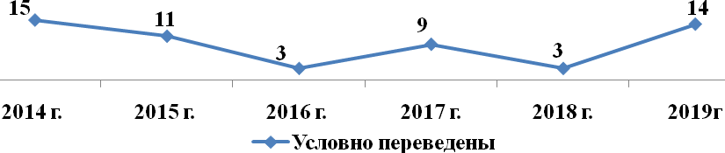
В 2019 году по сравнению с прошлым учебным годом наблюдается значительное увеличение количества обучающихся, условно переведённых в следующий класс (на 11человек). Количество обучающихся, условно переведенных в следующий класс, остается высоким.Этот факт имеет следующее объяснение:
- отсутствие со стороны учителей индивидуального подхода к обучающимся и отсутствие условий для успешного обучения данных обучающихся,
- ненадлежащий контроль администрации школы за реализацией дифференцированного подхода к слабоуспевающимобучающимся,
- низкий уровень интеллектуального развития, учебной мотивации и несформированность УУД у данных обучающихся,
- многочисленные пропуски уроков учащимися;
- отсутствие должного контроля и помощи детям со стороны родителей.

Сравнение результатов обучения на разных уровнях общего
образования (в графиках):
Сравнительный анализ уровня обученности и качества обучения на трех уровнях обучения позволяет сделать следующие выводы:
- в 2018-2019 учебном году по сравнению с прошлым годом зафиксирован стабильный показатель уровня обученности в 98-99% и понижение качества обучения на 9% на уровне начального общего образования;
- на уровне основного общего образования произошло понижение уровня обученности на 5% и снижение качества обучения на 3% ;
- значительно понижено качество обучения на 31% на уровне среднего общего образования, а уровень обученности стабильно высокий составил 100%.
Потенциалом для повышения качества обучения являются обучающиеся, имеющие по итогам учебного года одну отметку «3»:

Классы | Количество учащихся, имеющих одну отметку «3» | % от общего количества учащихся
2-4 | 4 | 4
5-9 | 7 | 4
10-11 | 1 | 3
Всего | 12 | 4%

Сравнение результатов обучения по школе за период
с 2015 по 2019 год (в графике):
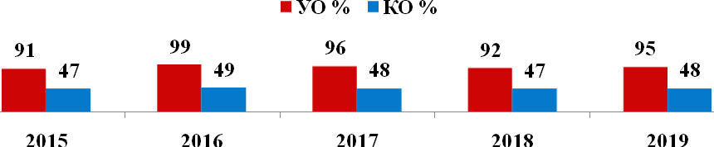
Результаты сравнительного анализа уровня обученности и качества обучения в школе свидетельствуют о том, что в 2018-2019 учебном году уровень обученности повысился на 3%, качество обучения выше результатов прошлого года на 1%.
Вопрос систематического контроля образовательной деятельности явился одним из основных в управлении. Внутришкольный контроль был спланирован по принципу гласности и открытости. Правильно выбранные формы помогали получить полную и всестороннюю информацию о состоянии образовательной деятельности в школе, каждую проверку администрация школы проводила в определенной последовательности (подготовительный этап, сбор необходимой информации, ее анализ и обсуждение, проверка исполнения указаний). Внутришкольный контроль позволил нам выявить сильные и слабые звенья в работе того или иного учителя и с учетом этого планировать свою деятельность. При организации контроля осуществлялся индивидуальный подход к каждому педагогу.
Свою задачу во ВШК мы видим в том, чтобы вместе с учителями найти причины педагогических неудач, продумать систему мер по их устранению и затем ликвидировать недочеты. Внутришкольный контроль как система управленческих действий был направлен на выявление соответствия результатов образовательной деятельности в школе, действующим директивным установкам и нормативным документам. Главной целью контроля являлась задача реализации плана работы школы, разделы которого и были основными направлениями внутришкольного управления. К наиболее значимым в системе объектов контроля были определены вопросы:
1.Организация образовательного процесса в соответствии с Уставом школы, календарным учебным графиком, расписанием занятий.
2. Контроль, анализ, оценка и коррекция состояния и результатов образовательной деятельности.
4.Мониторинг качества образования.
5.Контроль и анализ обучающей и воспитательной деятельности педагогических кадров.
6.Организация профилактики негативных моментов (неуспеваемости, пропусков уроков, перегрузки школьников).
7.Планирование, организация, руководство и контроль работы с педагогическими кадрами школы.
8.Планирование и организация государственной итоговой аттестации учащихся.
9.Контроль за соблюдением правил охраны труда и техники безопасности.
10.Уровень преподавания учебных предметов, ход обучения, воспитание и развитие учащихся.
11.Работа с семьёй, общественностью по воспитанию и обучению детей.
12. Исполнение нормативных документов и принятых решений.
Формы контроля, используемые в 2018-2019учебном году:
- классно-обобщающий контроль в 5-9-х классах (контроль за деятельностью учителей, работающих в одном классе, формирование УУД);
- тематический;
- состояние школьной документации; контроль календарно-тематического планирования и программ; выполнение программ и минимума контрольных, проверочных и лабораторных работ по всем предметам; организация повторения;
- административный контроль за уровнем сформированности УУД по предметам (входной контроль, промежуточный контроль, предварительный контроль (перед экзаменами в выпускных классах).
Одной из главных задач системы управления в школе является обеспечение организационных и методических условий для получения школьниками качественного образования.
Для решения поставленной задачи были запланированы и проведены следующие мероприятия:
1. Мотивирование педагогов на использование продуктивных здоровьесберегающих образовательных технологий на основе системно-деятельностного подхода в образовании (прежде всего информационных, проектной методики, деятельностного подхода, дифференцированного обучения и др.), позволяющих реализовывать идеи компетентностного подхода.
2. Использование дифференциации учебной деятельности учащихся с учетом уровня их развития (одаренные дети, слабоуспевающие и неуспевающие).
3. Совершенствование форм работы с мотивированными обучающимися, введение в практику проведение интеллектуальных конкурсов, участие в дистанционных олимпиадах.
4. Повышение требования к объективности оценки учебных достижений учащихся.
5. Создание условий для обеспечения индивидуального сопровождения обучающихся 9,11 классов в период подготовки к ОГЭ и ЕГЭ, дифференцирование работы обучающихся по целевым группам при подготовке к ГИА по обязательным предметам в соответствии со своевременно выявленными запросами обучающихся.
6. Совершенствование системы содержательной и организационной преемственности между уровнями образования, интеграция общего и дополнительного образования.
Реализация данных мероприятий осуществлялась в соответствии с планом функционирования внутренней системы оценки качества образования муниципального бюджетного общеобразовательного учреждения Красноармейской средней общеобразовательной школына 2018-2019 учебный год. В течение года проводилась работа по повышению качества деятельности службы мониторинга: составлен план работы на 2018-2019 учебный год, определены основные задачи и сроки их реализации по основным направлениям ее деятельности(мониторинг уровня педагогической квалификации учителя, мониторинг качества образовательных достижений обучающихся, мониторинг по результатам внедрения ФГОСов, мониторинг воспитательной работы, здоровьесбережения, психологический мониторинг).
В рамках мониторинга уровня педагогической квалификации учителя продолжена работа по выявлению методических затруднений учителей (собеседование, посещение уроков учителей и рекомендации на основе анализа посещенных уроков). По результатам посещения уроков был сделан вывод о том, что большинство учителей проводит уроки в соответствии с требованиями ФГОС. Уроки носят развивающий характер, содержание уроков соответствует формам организации учебной деятельности, осуществляется деятельностный подход в обучении (Марышева Е.В., Филатова Л.И., Яценко О.В., Логачева С.В., Петренко Т.Е., Петросян Н.Н., Сычева И.В., Шитикова Т.А., Замуреева С.В., Утоплова М.А., Щербакова В.Г.) Значительный рост в методическом уровне проведения уроков продемонстрировали Колесникова Л.Н., Пушкарева С.И. Однако, по-прежнему слабым звеном учителя остается организация деятельности учащихся по целеполаганию на различных этапах урока, организация поисковой деятельности учащихся, ведение оценочной деятельности. В связи с этим необходимо запланировать и провести обучающие семинары для учителей по изучению и освоению различных методических приемов формирования действий целеполагания у учащихся, приемов реализации современных педагогических технологий, использование интеллектуальных карт на уроках.
Целью мониторинга воспитательной работы являлась оценка уровня воспитанности учащихся, результативность участия в конкурсах, спортивных соревнованиях, состояние здоровья учащихся.
С целью мониторинга показателей здоровья обучающихся школа продолжила участие в реализации пилотного проекта в образовательных учреждениях Ростовской области, осуществляемого Региональным центром здоровьесбережения в сфере образования. В рамках проекта осуществлялось диагностическое обследование уровня психофизиологического развития и особенностей здоровья обучающихся 1-11 классов на аппаратно-программном комплексе АРМИС. Результаты обследования предоставлены родителям обучающихся.
Распределение учащихся по группам здоровья
в 2018-2019 учебном году (на 05.09.2019)

 |  | Группы здоровья
Классы | Кол-во уч-ся | 1 основная  группа | 2  основная  группа | 3  основная  группа | 3 специал ная | 2 подгот. | 3подготовит | 4 специальная
1-4 | 139 | 55 | 73 | 2 | 1 | 2 | 2 | 1
5-9 | 182 | 90 | 80 | 7 | 1 | 3 |  | 1
10-11 | 37 | 20 | 14 | 1 |  | 1 | 1 | 0
Всего | 355 | 165 | 167 | 10 | 2 | 6 | 3 | 2

Школьная медицинская сестра осуществляет ежегодный мониторинг заболеваемости учащихся (2015-2019 годы):
Классификация заболеваний по системам органов | 2015-  2016 | 2016-2017 | 2017-2018 | 2018-2019
Сердечно-сосудистая система |  |  | 1 | 2
Дыхательная система |  |  |  | 2
Пищеварительная система | 21 | 21 | 20 | 17
Мочеполовая система |  |  | 1 | 2
Эндокринная система |  |  | 28 | 25
Кожа | 2 | 2 | 1 | 1
Кровеносная система |  |  |  | 1
Нервная система | 1 | 1 |  | 2
Органы зрения | 36 | 38 | 38 | 35
ЛОР | 2 | 2 | 4 | 4
Опорно-двигательная система |  |  | 5 | 8
Инфекции
Прочие заболевания |  |  | 1 | 1
На основании анализа статистических данных заболеваемости среди обучающихся можно сделать вывод о стабильности показателей, кроме показателей по заболеваемости органов зрения, после обследования эндокринолога выявилась группа учащихся с заболеванием эндокринной системы, в основном это лишний вес. А также появились 5 учащихся с заболеваниями опорно-двигательной системы.При организации образовательной деятельности необходимо значительно уделять внимание реализации технологий здоровьесбережения, повышению двигательной активности учащихся, вопросам привития навыков ЗОЖ.
Для осуществления психологического мониторинга педагогом-психологом проводилась входная диагностика в 1-х классах, диагностика воспитанности в классах, требующих особого внимания; диагностика уровня адаптации в 1-х классах; диагностика уровня адаптации в 5-х классах; комплексная диагностика готовности детей к школе (у дошкольников, поступающих в 1-й класс); диагностика интеллекта у обучающихся 9-х классов (ШТУР); диагностика и сопоставительный анализ познавательной сферы у первоклассников. Результаты проведенных диагностик доводились до сведения классных руководителей и родителей обучающихся.
На основании договоров с родителями о разрешении на работу педагога-психолога с ребенком, проводилась работа по коррекции развития младших школьников в группах: по развитию познавательной сферы, по коррекции отклоняющегося поведения, по развитию мелкой моторики.
Мониторингкачества образовательных достижений обучающихся во 2-11 классах по предметам учебного плана проводился в несколько этапов:
диагностика остаточных знаний (входной контроль), административные контрольные работы за 1 полугодие (рубежный контроль) во 2-4 классах по русскому языку, математике, окружающему миру и литературному чтению; в 9-11 классах

9а |  | ф. ОГЭ  по выбору  общ-38 ч  био-4 ч  геогр-1  хим-1 | Ф. ОГЭ  Рус  23/21ч |  |  |  | ф. ОГЭ  по выбору  био-12  геогр-18  хим-1  ист-2  физ-11
9б |  | ф. ОГЭ  по выбору  общ-38 ч  био-4 ч  геогр-1  хим-1 | Ф. ОГЭ  Рус  23/21ч |  |  |  | ф. ОГЭ  по выбору  био-12  геогр-18  хим-1  ист-2  физ-11
10 | Ф. ЕГЭ рус |  | Матем (Б)  Ф. ЕГЭ |  | Физика |  |  |  | Общество
11а |  | Ф. ЕГЭ  Физ-7 ч Литер-1ч Общ-3  Био-6 ч  Хим-1  Геогр-1ч | ИКТ-1ч  Ист-1ч  Биолог-1ч |  |  |  | Ф. ЕГЭ  Общ -9  Ч  Хим-3 чел | Ф.ЕГЭ  Матем Б/П

Устные экзамены проведены по геометрии в 7 классах, по физике в 8 классах с целью контроля основ формирования предметных знаний на начальном этапе изучения.
В 10-х классах проводился итоговый контроль по материалам и технологии ЕГЭ. На итоговый контроль были вынесены 4 учебных предмета: обязательные предметы - русский язык, алгебра и начала анализа, физика, обществознание.
Для оптимизации нагрузки обучающихся 4-7 классов было решено использовать результаты ВПР в качестве итогового контроля. Отметки учащихся были выставлены в журналы.
Согласно графику проведения мероприятий, направленных на исследование качества образования, в соответствии с приказами минобразования Ростовской области от 08.02.2019 № 96 «Об утверждении графика проведения Всероссийских проверочных работ в апреле 2019 года в Ростовской области», от 22.03.2019 № 212 «О проведении Всероссийских проверочных работ в апреле 2019 года в Ростовской области», от 26.03.2019 № 225 «Об обеспечении объективности при проведении Всероссийских проверочных работ в Ростовской области в апреле 2019 года», с целью организованного проведения Всероссийских проверочных работ (далее – ВПР) в муниципальных общеобразовательных учреждениях Орловского района в апреле 2019 года, обеспечения открытости и прозрачности результатов ВПР, приказом УО Орловского района от 26.03.2019 №205 «О проведении ВПР в апреле 2019 года в МБОУ Орловского района», а также повышения объективности результатов ВПР в муниципальных общеобразовательных учреждениях Орловского района
4 классы:
по учебному предмету «Русский язык»;
по учебному предмету «Математика»;
по учебному предмету «Окружающий мир».
5 классы:
по учебному предмету «История»;
по учебному предмету «Биология»;
по учебному предмету «Математика»;
по учебному предмету «Русский язык».
6 классы:
по учебному предмету «География»;
по учебному предмету «История»;
по учебному предмету «Биология»;
по учебному предмету «Обществознание»;
по учебному предмету «Русский язык»;
по учебному предмету «Математика».
7 классы:
по учебному предмету «Обществознание»;
по учебному предмету «Русский язык»;
по учебному предмету «Математика»;
по учебному предмету «История».
11 классы:
по учебному предмету «Физика».
Результаты ВПР следующие:
Предмет | Класс | Кол-во по списку | Кол-во писавших | Учитель | УО по классу | УО по предмету | КО по классу | КО по предмету
Обществознание | 7а | 17 | 17 | Утоплова М.А. | 71 | 77 | 0 | 27
Обществознание | 7б | 17 | 17 | Утоплова М.А. | 83 | 77 | 53 | 27
Физика | 11а | 19 | 13 | Петросян Н.Н. | 85 | 85 | 16 | 16
Русский язык | 7а | 17 | 14 | Кулешова Н.М. | 58 | 64 | 8 | 29
Русский язык | 7б | 17 | 16 | Федорова Л.А. | 69 | 64 | 50 | 29
География | 6а | 14 | 14 | Колесникова Л.Н. | 93 | 92 | 36 | 46
География | 6б | 11 | 11 | Колесникова Л.Н. | 91 | 92 | 55 | 46
История | 6а | 14 | 14 | Утоплова М.А. | 86 | 89 | 22 | 48
История | 6б | 11 | 11 | Утоплова М.А. | 91 | 89 | 73 | 48
Русский язык Ч.1  Диктант | 4а | 17 | 17 | Марышева Е.В.
Русский язык Ч.1  Диктант | 4б | 13 | 12 | Серова С.А.
История | 5а | 16 | 16 | Утоплова М.А. | 94 | 94 | 57 | 57
История | 5б | 17 | 16 | Утоплова М.А. | 94 | 94 | 57 | 57
Биология | 6а | 14 | 14 | Петренко Т.Е. | 100 | 95 | 36 | 48
Биология | 6б | 11 | 10 | Петренко Т.Е. | 90 | 95 | 60 | 48
Русский язык Ч.2 | 4а | 17 | 17 | Марышева Е.В. | 95 | 94 | 71 | 69
Русский язык Ч.2 | 4б | 13 | 12 | Серова С.А. | 92 | 94 | 67 | 69
Биология | 5а | 16 | 15 | Петренко Т.Е. | 94 | 97 | 74 | 85
Биология | 5б | 17 | 17 | Петренко Т.Е. | 100 | 97 | 95 | 85
Обществознание | 6а | 14 | 14 | Утоплова М.А. | 93 | 92 | 43 | 62
Обществознание | 6б | 11 | 11 | Утоплова М.А. | 90 | 92 | 80 | 62
Математика | 7а | 17 | 15 | Бушнева О.Ф. | 54 | 62 | 7 | 13
Математика | 7б | 17 | 16 | Бушнева О.Ф. | 69 | 62 | 19 | 13
Математика | 4а | 17 | 17 | Марышева Е.В. | 95 | 94 | 77 | 76
Математика | 4б | 13 | 12 | Серова С.А. | 92 | 94 | 75 | 76
Математика | 5а | 16 | 16 | Маяк И.В. | 82 | 85 | 57 | 61
Математика | 5б | 17 | 17 | Замуреева С.В. | 88 | 85 | 65 | 61
Русский язык | 6а | 14 | 14 | Пустоварова О.В. | 79 | 76 | 58 | 52
Русский язык | 6б | 11 | 11 | Пустоварова О.В. | 73 | 76 | 46 | 52
Окружающий мир | 4а | 17 | 17 | Марышева Е.В. | 100 | 100 | 65 | 75
Окружающий мир | 4б | 13 | 12 | Серова С.А. | 100 | 100 | 85 | 75
Русский язык | 5а | 16 | 16 | Кулешова Н.М. | 82 | 89 | 63 | 76
Русский язык | 5б | 17 | 17 | Сычева И.В. | 95 | 89 | 89 | 76
Математика | 6а | 14 | 14 | Бушнева О.Ф. | 79 | 81 | 22 | 30
Математика | 6б | 11 | 11 | Замуреева С.В. | 82 | 81 | 37 | 30
История | 7а | 17 | 16 | Утоплова М.А. | 82 | 83 | 19 | 36
История | 7б | 17 | 17 | Утоплова М.А. | 83 | 83 | 53 | 36
 |  | 557 чел  100% | 536  96% |  |  | 86% |  | 50%
В динамике результаты ВПР с 2015-2016 года представлены в таблицах:
Учебный год/класс | Русский язык |  | Математика |  | ОМ |  | История |  | Биология |  | География |  | Обществознание
Учебный год/класс | УО | КО | УО | КО | УО | КО | УО | КО | УО | КО | УО | КО | УО | КО
2015-2016  4 класс | 97,3 | 83,8 | 100 | 91,9 | 100 | 89
Чистопольская О.Н./ Кутько Н.Н.
2016-2017  5 класс | 66,7 | 41,7 | 63,9 | 33,3 |  |  | 97,1 | 65,7 | 80 | 51,4
 | Кулешова Н.М./  Пустоварова О.В. |  | Бушнева О.Ф. |  |  |  | Утоплова М.А. |  | Шитикова Т.А.
2017-2018  6 класс | 62 | 42,5 | 38,5 | 12 |  |  | 97 | 56,5 | 100 | 59,5 | 100 | 35,5 | 97 | 74
 | Кулешова Н.М./  Федорова Л.А. |  | Бушнева О.Ф. |  |  |  | Утоплова М.А. |  | Шитикова Т.А. |  | Колесникова Л.Н. |  | Утоплова М.А.
2018-2019  7 класс | 63,5 | 29 | 62 | 13 |  |  | 83 | 36 |  |  |  |  | 77 | 27
 | Кулешова Н.М./  Федорова Л.А. |  | Бушнева О.Ф. |  |  |  | Утоплова М.А. |  | Шитикова Т.А. |  | Колесникова Л.Н. |  | Утоплова М.А.

Учебный год/класс | Русский язык |  | Математика |  | ОМ |  | История |  | Биология |  | География |  | Обществознание
Учебный год/класс | УО | КО | УО | КО | УО | КО | УО | КО | УО | КО | УО | КО | УО | КО
2016-2017  4 класс | 86,7 | 53,3 | 86,2 | 44,8 | 100 | 82,8
Бердник С.В./ Щербакова В.Г.
2017-2018  5 класс | 72 | 31,5 | 59 | 26,5 |  |  | 96,5 | 61 | 100 | 75
 | Пустоварова О.В. |  | Бушнева О.Ф./  Замуреева С.В. |  |  |  | Вахитаев Р.М. |  | Петренко Т.Е.
2018-2019  6 класс | 76 | 52 | 81 | 30 |  |  | 89 | 48 | 95 | 48 | 92 | 46 | 92 | 62
 | Пустоварова О.В. |  | Бушнева О.Ф./  Замуреева С.В. |  |  |  | Утоплова М.А. |  | Петренко Т.Е. |  | Колесникова Л.Н. |  | Утоплова М.А.

Учебный год/класс | Русский язык |  | Математика |  | ОМ |  | История |  | Биология |  | География |  | Обществознание
Учебный год/класс | УО | КО | УО | КО | УО | КО | УО | КО | УО | КО | УО | КО | УО | КО
2017-2018  4 класс | 100 | 90 | 100 | 97 | 100 | 84
Яценко О.В./ Филатова Л.И.
2018-2019  5 класс | 89 | 76 | 85 | 61 |  |  | 94 | 57 | 97 | 85
 | Кулешова Н.М./ Сычева И.В. |  | МаякИ.В. /Замуреева С.В. |  |  |  | Утоплова М.А. |  | Петренко Т.Е.

Учебный год/класс | Русский язык |  | Математика |  | ОМ |  | История |  | Биология |  | География |  | Обществознание
Учебный год/класс | УО | КО | УО | КО | УО | КО | УО | КО | УО | КО | УО | КО | УО | КО
2018-2019  4 класс | 94 | 69 | 94 | 76 | 100 | 75
Марышева Е.В./Серова С.А.

Учебный год/  11 класс | История |  | Биология |  | Химия |  | Физика
Учебный год/  11 класс | УО | КО | УО | КО | УО | КО | УО | КО
2016-2017 | 100 | 90
2017-2018 |  |  | 100 | 100 | 100 | 86
2018-2019 |  |  |  |  |  |  | 85 | 16
 | Брянцева О.И. |  | Петренко Т.Е. |  | Шитикова Т.А. |  | Петросян Н.Н.

УРОВЕНЬ ОБУЧЕННОСТИ 2016-2019 | КАЧЕСТВО ОБРАЗОВАНИЯ 2016-2018
УРОВЕНЬ ОБУЧЕННОСТИ 2017-2019  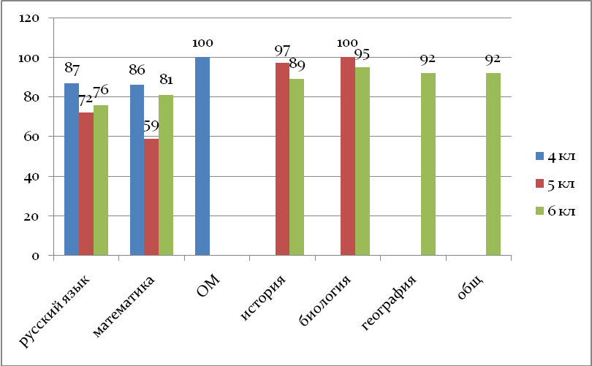 | КАЧЕСТВО ОБРАЗОВАНИЯ 2017-2019  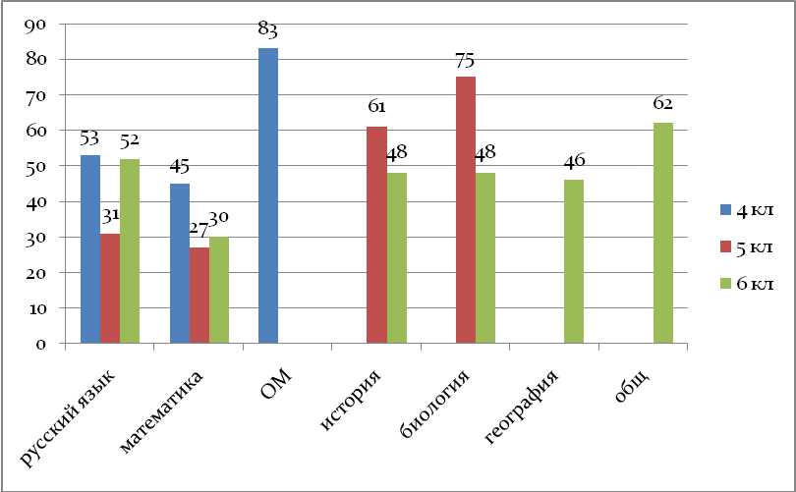
УРОВЕНЬ ОБУЧЕННОСТИ -2018- | КАЧЕСТВО ОБРАЗОВАНИЯ -2018-2019
УРОВЕНЬ ОБУЧЕННОСТИ -2018-2019  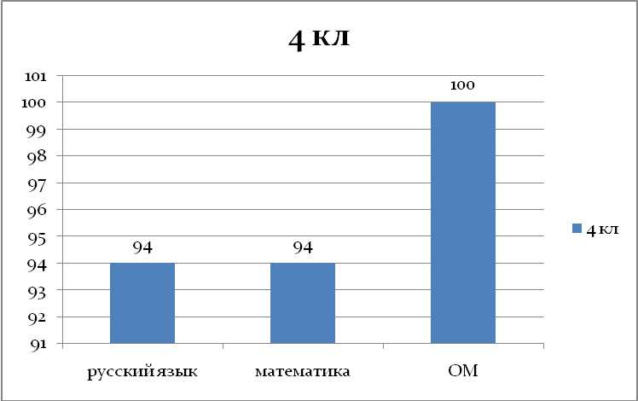 | КАЧЕСТВО ОБРАЗОВАНИЯ -2018-2019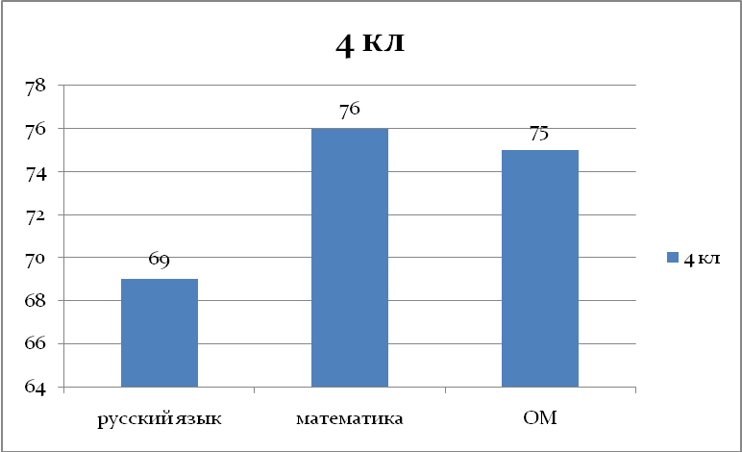
11 классы

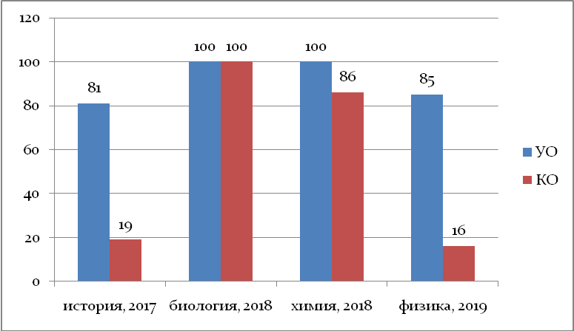

4-е классы, 2019 года:
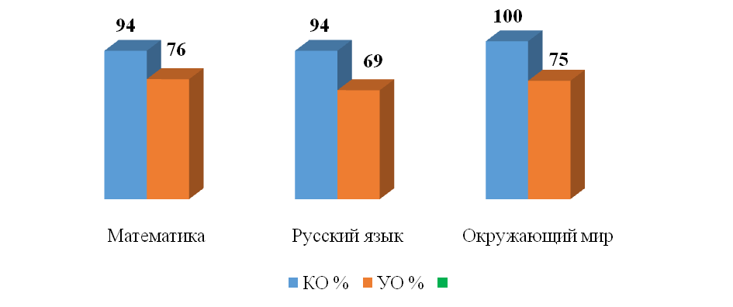
Полученные результаты свидетельствуют о том, что:
- учащиеся 4-х классов справились с заданиями ВПР по окружающему миру, по основным предметам русский язык и математика есть неудовлетворительные результаты (учителя Марышева Е.В., Серова С.А.);
- только по окружающему миру учащиеся показали уровень обученности 100%;
- самое высокое качество обучения выявлено по математике в 76% и окружающему миру в 75 %, по русскому языку качество достаточно высокое – 69%.
5-е классы:
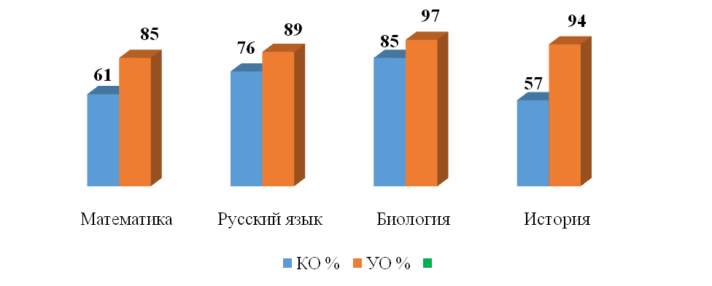Полученные результаты свидетельствуют о том, что:
- учащиеся 5-х классов не справились с заданиями ВПР на 100% ни по одному предмету, самый высокий процент успеваемости по биологии (уч. Петренко Т.Е.), чуть ниже по истории УО составил 94%, хуже написали математику УО-85%, русский язык – 89%;
- самые высокие показатели качестваобучения по биологии, русскому языку и математике, достаточно высокое качество по истории – 57%;

6-е классы:
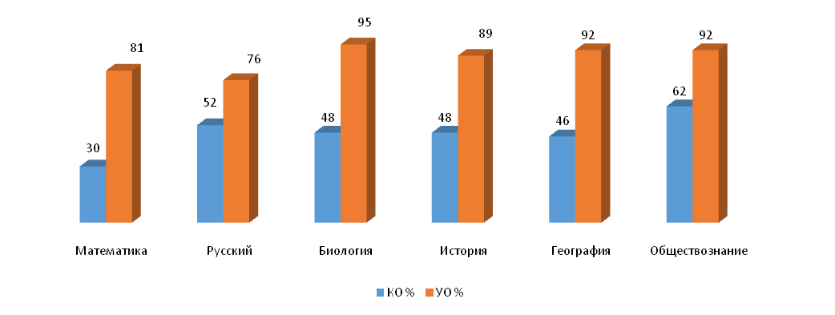Полученные результаты свидетельствуют о том, что:
- учащиеся6-х классов не справились с заданиями ВПР на 100% ни по одному предмету, по биологии (учитель Петренко Т.Е.) самый высокий показатель успеваемости в 95%, по географии (Колесникова Л.Н.) и обществознанию (Утоплова М.А.) УО составил 92%, хуже написали историю УО 89 %, математику УО 81 %, русский язык УО-76%;
- самые высокие показатели качестваобучения по обществознанию, и русскому языку – 62%и 52% соответственно;
- средние показатели КОпобиологии, истории и географии: КО 48% и 46% соответственно;
- низкое качество 30 % по математике.

7-е классы:

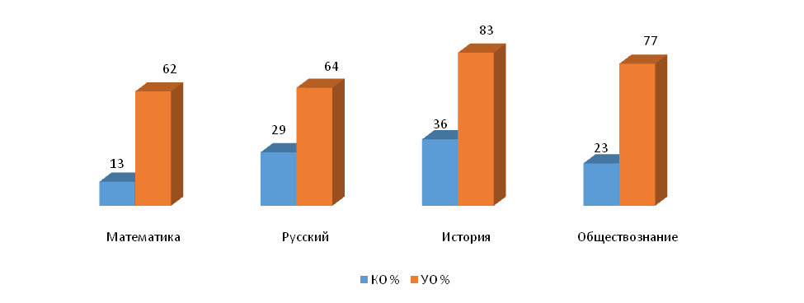Полученные результаты свидетельствуют о том, что:
- учащиеся7-х классов не справились с заданиями ВПР на 100% ни по одному предмету, по истории самый высокий показатель успеваемости в 83%, по обществознанию (Утоплова М.А.) УО составил 77%, хуже написали русский язык и математику, УО 64% и 62%.
- самые высокие показатели качестваобучения по истории в 36%, ниже показатели по русскому языку КО – 29%.
- низкое качество по обществознанию и математике 23% и 13% соответственно.
Однако в целом эти результаты являются показателем достаточной сформированности у учащихся 4-7 классов регулятивных УУД (умение планировать свои действия, оценивать ситуацию), познавательных (умение сравнивать, анализировать, обобщать).
Учителям-предметникам необходимо продолжить работу по формированию у учащихся следующих УУД: умение интерпретировать информацию, полученную при проведении несложных исследований, умение использовать готовые модели для объяснения явлений или описания свойств объектов; обнаруживать простейшие взаимосвязи между живой и неживой природой, делать прогнозы), коммуникативных УУД.
Обучающиеся 11классов участвовали в ВПР третий раз в режиме апробации с целью установления уровня базовой подготовки выпускников (уровень федерального компонента государственного стандарта (ФКГОС -2004г.) по отдельным учебным предметам учебного плана: в 2017 году по истории, в 2018 г по химии и биологии, в 2019 году выбор остановился на физике. Также отмечено, что физику выбирают на ЕГЭ в нашей школе большее число выпускников, чем в других школах района.
Максимальный первичный балл по физике- 27 не был достигнут участниками ВПР. Самый высокий результат -19 баллов, самый низкий -8. нижний порог отметки «3» начинался с 10 баллов.
УО составил 85%, КО всего 16 %. Также необходимо отметить, что школой недостаточно была проведена работа по мотивации учащихся к написанию ВПР. Так на ВПР по физике в 11 классе отсутствовало 6 учащихся, двое из которых выбрали ЕГЭ по физике и могли написать работу достаточно хорошо. Итоги ВПР показали низкий результат овладения 11-классниками базовыми знаниями по предмету физика, умения применять знания для осмысления сущности явлений, умения искать, анализировать.
Результаты ВПР учителя должны использовать для проектирования и своевременной корректировки образовательной деятельности в условиях реализации ФГОС начального общего, основного общего и среднего общего образования.
Для определения эффективности условий, созданных для обеспечения индивидуального сопровождения обучающихся 9,11 классов в период подготовки к ОГЭ и ЕГЭ, дифференцирования работы обучающихся по целевым группам при подготовке к ГИА по обязательным предметам в соответствии со своевременно выявленными запросами обучающихся, был разработан план подготовки к ГИА, проведен тематический контроль «Организация разноуровневой работы на уроках математики и русского языка. Готовность обучающихся 11 класса выполнять задания различного уровня сложности на ЕГЭ» и контроль «Готовность выпускников 9,11 классов к государственной итоговой аттестации». По результатам контроля внесены изменения в план подготовки к государственной итоговой аттестации выпускников и даны рекомендации учителям-предметникам.
В целом, в 2018-2019 учебном году основные задачи внутришкольного контроля и мониторинга выполнены, однако выявлен рад проблемных вопросов:
- низкий уровень дифференциации и индивидуализации при обучении слабоуспевающих школьников;
- недостаточный административный контроль за степенью сформированности и развития УУД; за уровнем метапредметных и личностных достижений обучающихся;
- недостаточная эффективностьздоровьесберегающей системы школы;
- в исследовательскую и проектную деятельность вовлечены единицы учащихся школы, что снижает повышение познавательной активности и эффективность реализации ФГОС;
В 2018-2019 учебном году освоение образовательных программ основного общего образования согласно ст. 59 Федерального Закона «Об образовании в Российской Федерации» завершилось государственной итоговой аттестацией.
Всего выпускников по программе основного общего образования – 44
Допущены к государственной итоговой аттестации – 43 выпускников
Выдержали аттестацию в основной период – 43 выпускников
Получили аттестаты– 38 выпускников
Получили аттестаты с отличием - 5 выпускников (12%):Гальцов К., Крючков К., Сагань В., Ильницкая Д., Милаев И.
Окончили основную школу на «хорошо» и «отлично» 10 человек (23%): 9а класс-4 человека, 9б класс- 6 человек.

РЕЗУЛЬТАТЫ ГОСУДАРСТВЕННОЙ ИТОГОВОЙ АТТЕСТАЦИИ У ВЫПУСКНИКОВ 9 КЛАССОВ
Русский язык
Учитель | Кол-во  уч-ся | Государственная итоговая аттестация |  |  |  |  |  | Подтвердили  % | Повысили  % | Понизили  % | Средний балл
Учитель | Кол-во  уч-ся | «5» | «4» | «3» | «2» | УО % | КО %
Сычева И.В. | 22 | 6 | 9 | 7 | 0 | 100 | 68 | 78 | 18 | 4 | 3,96
Федорова Л.А. | 21 | 9 | 6 | 6 | 0 | 100 | 71 | 62 | 38 | 0 | 4,15
Итого | 43 | 15 | 15 | 13 | 0 | 100 | 70 | 70 | 28 | 2 | 3,89
Пересдачи по русскому языку не было.
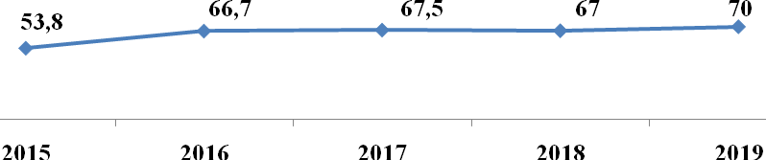
Вывод:
- на государственной итоговой аттестации по русскому языку уровень обученности выпускников составил 100%, качество обучения – 70%.
Математика
Алгебра
Учитель | Класс | Кол-во | Государственная итоговая аттестация
Учитель | Класс | Кол-во | «5» | «4» | «3» | «2» | УО  % | КО  % | Подтвердили  % | Повысили  % | Понизили  % | Средняя отметка
Замуреева С.В. | 9а | 22 | 3 | 15 | 4 | 0 | 100 | 82 | 64 | 32 | 4 | 3,96
Маяк И.В. | 9б | 21 | 3 | 12 | 6 | 0 | 100 | 71 | 67 | 33 | 0 | 3,86
Итого |  | 43 | 6 | 17 | 10 | 0 | 100 | 77 | 66 | 32 | 2 | 3,91

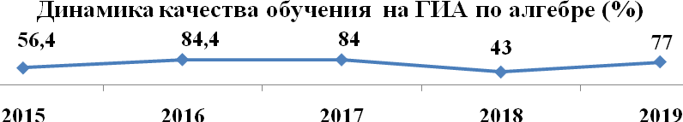

Геометрия

Учитель | Класс | Кол-во | Государственная итоговая аттестация
Учитель | Класс | Кол-во | «5» | «4» | «3» | «2» | УО  % | КО  % | Подтвердили  % | Повысили  % | Понизили  % | Средняя отметка
Замуреева С.В. | 9а | 22 | 2 | 14 | 6 | 0 | 100 | 73 | 73 | 23 | 4 | 4
Маяк И.В. | 9б | 21 | 4 | 13 | 4 | 0 | 100 | 81 | 43 | 52 | 5 | 4
Итого |  | 43 | 6 | 27 | 10 | 0 | 100 | 77 | 58 | 37,5 | 4,5 | 4

Математику не пересдавали.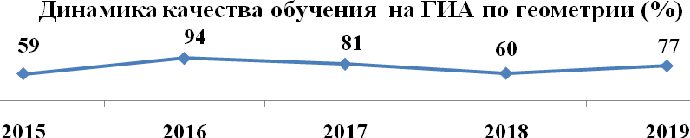
Вывод: анализ результатов ГИА свидетельствует о повышении качестваобучения по математике.

Результаты обязательных экзаменов (в графиках)

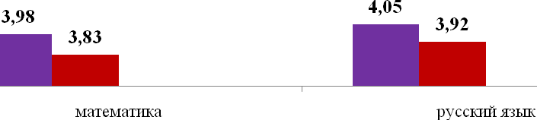
Вывод:
- уровень обученности по математике на ГИА, также как и по русскому языку составил 100%,
- средний балл по математике и русскому языку выше показателей района.
Экзамены по выбору

Результаты экзаменов по выбору
Предмет | Кол-во | Учитель | «5» | «4» | «3» | «2» | УО % | КО% | Средний балл
Биология | 16 | Петренко Т.Е. | 0 | 7 | 9 | 0 | 100 | 44 | 3,44
Химия | 2 | Шитикова Т.А. | 1 | 1 | 0 | 0 | 100 | 100 | 4,5
Физика | 11 | Петросян Н.Н. | 0 | 5 | 6 | 0 | 100 | 46 | 3,46
География | 18 | Колесникова Л.Н. | 4 | 5 | 9 | 0 | 100 | 50 | 3,67
Обществознание | 37 | Брянцева О.И. | 5 | 20 | 12 | 0 | 100 | 68 | 3,81
История | 2 | Брянцева О.И. | 0 | 2 | 0 | 0 | 100 | 100 | 4
Итого по школе по предметам по выбору | 86 |  | 10 | 40 | 36 | 0 | 100 | 59 | 3,7
Русский язык | 22 | Сычева И.В. | 6 | 9 | 7 | 0 | 100 | 68 | 3,96
Русский язык | 21 | Федорова Л.А. | 9 | 6 | 6 | 0 | 100 | 71 | 4,15
Алгебра | 22 | Замуреева С.В. | 3 | 15 | 4 | 0 | 100 | 82 | 3,96
Алгебра | 21 | Маяк И.В. | 3 | 12 | 6 | 0 | 100 | 71 | 3,86
Геометрия | 22 | Замуреева С.В. | 2 | 14 | 6 | 0 | 100 | 73 | 4
Геометрия | 21 | Маяк И.В. | 4 | 13 | 4 | 0 | 100 | 81 | 4
Итого по школе по обязательным предметам | 129 |  | 27 | 69 | 33 | 0 | 100 | 75 | 3,96
ИТОГО ПО ШКОЛЕ ЗА ВСЕ  ЭКЗАМЕНЫ | 215 |  | 37 | 109 | 69 | 0 | 100 | 68 | 3,86
В основной период был получен один неудовлетворительный результат по географии в 9 б классе (Щербина В.). Учащаяся в резервные дни основного периода пересдала экзамен и получила отметку «3». Таким образом, в основной период успешно завершили ГИА 43 выпускника, что составило 100%.
Средний балл выше районного показателя по русскому языку, математике, обществознанию, физике, биологии, химии, истории. По географии результаты ниже районных показателей. Средний показатель КО в ходе всей ГИА – 75 %, это на 18% выше результатов прошлого года, очень достойный результат.100% качество показали учащиеся по химии и истории (сдавали по 2 человека), 82% по алгебре в 9 а классе учитель Замуреева С.В., 81 % по геометрии в 9 б классе у учителя Маяк И.В., выше 70 % качество по русскому языку в 9б классе учитель Федорова Л.А., по алгебре в 9 б Маяк И.В., геометрии в 9 а уч. Замуреева С.В. русский язык в 9 а у уч. Сычевой И.В. и обществознание – 68%, это очень достойные показатели.
Далее рейтинг предметов выглядит следующим образом: 50% по географии, 46% по физике, 44% по биологии.
В 2018-2019 учебном году произошло повышение качества образования по русскому языку, алгебре, геометрии, обществознанию, истории, химии, снижение качества по физике и биологии.ОГЭ по физике и биологии выпускники сдавали 11 июня, после изменения регламента получения и расшифорвки КИМов, что сделало картину результатов более объективной. По географии показатели стабильные в 50%.
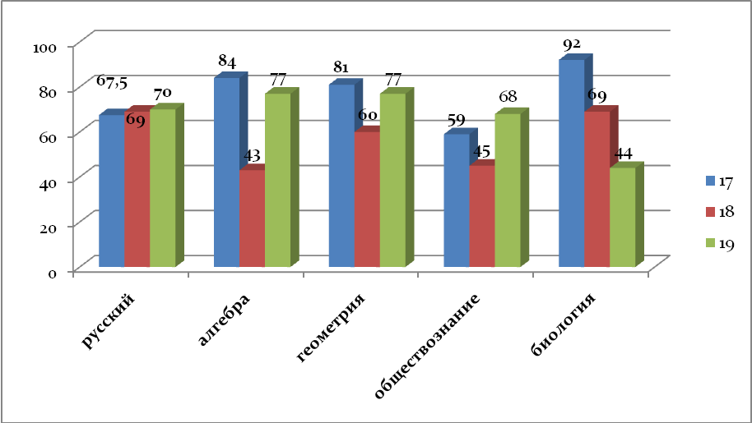

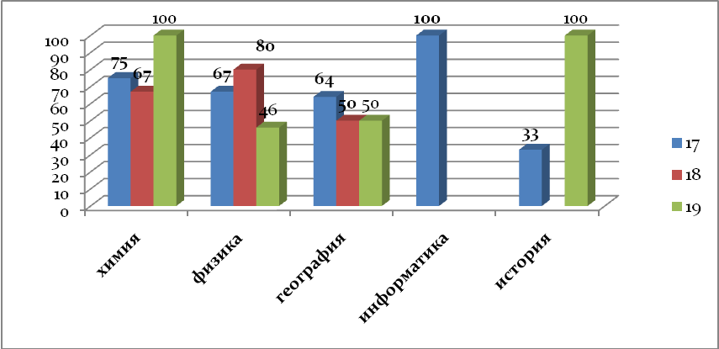
Анализ результатов показал, что в целом учащиеся продемонстрировали удовлетворительную подготовку. Анализ в разрезе 3 лет показывает об определенных успехах в обучении учащихся 9 классов.
Предмет  ОГЭ, ГВЭ | Кол-во сдающих | Средний балл  по школе | УО | КО | Средний балл  в районе | Повторная пересдача | Учитель
- Русский язык | 22 | 3,96 | 100 | 69 |  | 0 | Сычева И.В.
- Русский язык | 21 | 4,15 | 100 | 72 |  | 0 | Федорова Л.А.
Итого | 43 | 4,05 | 100 | 70 | 3,92
- Алгебра | 22 | 3,96 | 100 | 82 |  | 0 | Замуреева С.В.
- Геометрия | 22 | 4 | 100 | 73 |  | 0 | Замуреева С.В.
- Алгебра | 21 | 3,86 | 100 | 72 |  | 0 | Маяк И.В.
- Геометрия | 21 | 4 | 100 | 81 |  | 0 | Маяк И.В.
Итого алгебра | 43  (100%) | 3,91 | 100 | 77 |  | 0
Итого геометрия | 43  (100%) | 4 | 100 | 77 |  | 0
Математика |  | 3,98 |  |  | 3,83
- Обществознание | 37  (86%) | 3,81 | 100 | 68 | 3,77 | 0 | Брянцева О.И.
- География | 18  (42%) | 3,67 | 95 | 50 | 3,79 | 1 | Колесникова Л.Н.
- Биология | 16  (38%) | 3,44 | 100 | 44 | 3,16 | 0 | Петренко Т.Е.
- Физика | 11  (26%) | 3,46 | 100 | 46 | 3,38 | 0 | Петросян Н.Н.
- Химия | 2  (5%) | 4,5 | 100 | 100 | 4,23 | 0 | Шитикова Т.А.
- История | 2  (5%) | 3,5 | 100 | 50 | 3 | 0 | Брянцева О.И.
В этом учебном году % несоответствие годовых отметок, отметкам, полученным на государственной итоговой аттестации составил 40%, что на 3,6 % больше, чем в прошлом году. Чуть менее половины учащихся не подтвердили свои отметки.
Самый высокий процент несоответствия в этом году показали выпускники по следующим предметам: физика, геометрии в 9 б классе, биологии. По остальным предметам показатель 50% и ниже. Самый низкий процент несоответствия в 9 а классе по русскому языку.
Сравнительный анализ результатов экзаменов по выбору позволяет сделать вывод:
- Уровень обученности на всех экзаменах по выбору составил -100%.
- Высокое качество обучения 75-100% показали обучающиеся на экзаменах поалгебра, геометрия, химия..
- Самое низкое качество обучения – по биологии и физике (46 и 44%).
- Средний балл выше показателя по району по всем предметам, кроме географии.
В целом, в 2019 году на государственной итоговой аттестации выпускниками 9-х классов сдано 215 (алгебру и геометрию считаем как отдельные экзамены) экзамена.
Получено отметок: «отлично» - 37, «хорошо» - 109, «удовлетворительно» - 69 «неудовлетворительно» - 1, который был пересдан в основной период.
Качество обучения на государственной итоговой аттестации – 68%, уровень обученности – 100%.

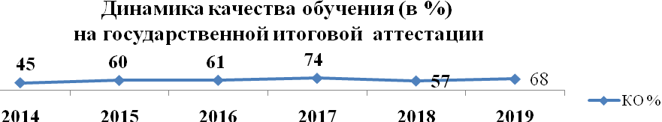
Вывод: по сравнению с прошлым учебным годом на государственной итоговой аттестации в 2018-2019 учебном году наблюдается повышениекачества обучения (на 11%).
Вероятные причины повышения качества обучения:
- профессионализм учителя
- мотивация учащихся
- индивидуальный подход к обучающимся;
- дифференцированное обучения;
- эффективность консультативной помощи учащимся;
- взаимосвязь с родителями выпускников.
К государственной итоговой аттестации за курс средней общей школы в 2019 году допущены все 19 выпускников 11а класса.
Аттестацию прошли все 19 обучающихся.
Получили аттестаты о среднем общем образовании– 17 человек, аттестаты с отличием и медаль за «Особые успехи в учении»– 2 выпускника, из них только 1 выпускник получил Медаль за особые успехи выпускнику Дона.
Средний балл аттестата – 4,21 балла.
Окончили среднюю общую школу на «хорошо» и «отлично»: 11 человека (58 %).
Динамика выпускников, окончивших школу на «хорошо» и «отлично»
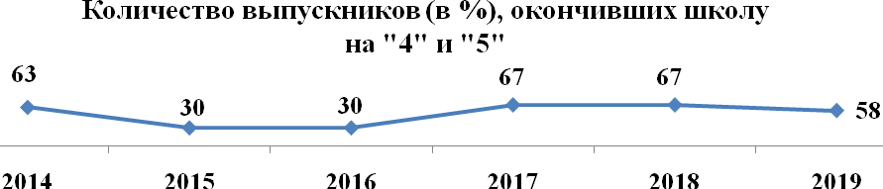
Вывод: по сравнению с прошлым учебным годом наблюдается снижение количества выпускников, окончивших школу на «4» и «5» на 9%.
В 2019 году в соответствии с приказами Министерства просвещения Российской Федерации и Федеральной службы по надзору в сфере образования и науки от 7 ноября 2018 г. № 190/1512 «Об утверждении Порядка проведения государственной итоговой аттестации по образовательным программам среднего общего образования», выпускники 11 класса сдавали обязательные экзамены - русский язык и математика (базовый или профильный уровни по выбору учащихся). Экзамены по другим предметам - на добровольной основе по своему выбору в соответствии с перечнем предметов, определенных ВУЗами для поступления.
Выборность предметов на ГИА:
Выборность предметов на ГИА:
1. математика профильного уровня – 14 выпускников (74%),
2. обществознание – 12 выпускников (64%),
3. физика – 7 выпускников (37%),
4. биология – 7 выпускника (37 %),
5. химия – 4 выпускника (21%),
6. информатика и ИКТ – 1 выпускника (6%),
7. история – 1 выпускник (6%),
8. литература – 1 выпускник (6%),
9. география – 1 выпускник (6%)
Лидирующими предметами по выбору в форме ЕГЭ являются: математика профильного уровня, обществознание, физика, биология.
Результаты ЕГЭ: обязательные экзамены
Все выпускники 11 классов на ЕГЭ по русскому языку и математике набрали количество баллов не ниже минимального и получили аттестаты о среднем общем образовании. В основной период в резервные сроки 1 выпускник, Гостев Н., пересдавал математику профильного уровня, т.к. не преодолел порог, при этом уровень сдачи математики был изменен набазовый, выпускник получил отметку «4».
Предмет | Учитель | Кол-во выпускни-  ков | Средний балл по школе | Средний  балл по району
Русский язык | Федорова Л.А. | 19 | 67 | 68,74
Математика (базовый уровень) | Замуреева С.В. | 5 | 3,8 | 4,2
Математика (профильный уровень) | Замуреева С.В. | 14 | 60 | 54,3
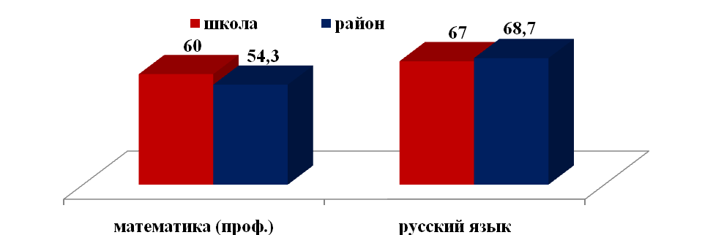
Вывод:
- средний балл участника ЕГЭ по школе по математике профильный уровень (60 баллов) выше результатов ЕГЭ по району на 5,7 баллов.
- средний балл ЕГЭ по русскому языку (67 балла) ниже результатов ЕГЭ по району на 1,74 балла.
Предметы по выбору
Предмет | Учитель | Кол-во выпускников | Кол-во выпускников, получивших количество баллов ниже минимального | Средний балл  по школе | Средний балл  по району
Литература | Федорова Л.А. | 1 | 0 | 49 | 75,7
География | Колесникова Л.Н. | 1 | 0 | 55 | 67,5
Обществознание | Брянцева О.И. | 12 | 6 | 40 | 53,55
Физика | Петросян Н.Н. | 7 | 0 | 54 | 51,8
Биология | Петренко Т.Е. | 7 | 0 | 57 | 55,78
Информатикаи ИКТ | Петросян Н.Н. | 1 | 0 | 46 | 51,8
Химия | Шитикова Т.А. | 4 | 0 | 61 | 62,7
История | Брянцева О.И. | 1 | 0 | 37 | 55

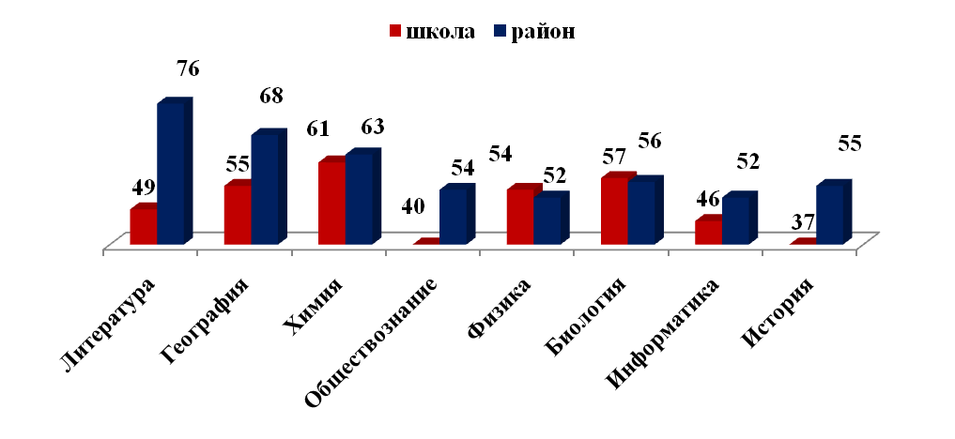
- выше результатов ЕГЭ по району результаты ЕГЭ: по физике и биологии;
- ниже результатов ЕГЭ по району – по обществознанию, химии, литературе, географии, информатике, истории;
- не преодолели порог минимального количества баллов: по обществознанию – 6 выпускников, что составило 50 % от числа сдающих экзамен (учитель Брянцева О.И.).
- Вывод: анализ статистических данных результативности государственной итоговой аттестации позволяет сделать вывод о том, что школа успешно выполняет задачи подготовки обучающихся на всех уровнях обучения. Результаты независимой аттестации выпускников 9 - х и 11- х классов в 2018 - 2019 учебном году свидетельствуют о том, что ученики в достаточной степени усвоили программный материал основной и средней школы. 100 % выпускников основной и средней школы получили аттестаты. Также стоит обратить внимание на осознанность в выборе экзаменов в 11 классе и качество подготовки выпускников, особенно по обществознанию, т.к. в этом году впервые средний балл по предмету ниже минимального порога в 42 балла при достаточно высоком количестве выпускников, выбравших предмет на ЕГЭ.
Высокие результаты
ГИА-11 в 2019 году представлены в таблицах:

№ | ОУ | Предмет | Фамилия | Имя | Отчество | 81-90 баллов
1 | МБОУ Красноармейская СОШ | Русский язык | Ильницкая | Лилия | Станиславовна | 89
2 | МБОУ Красноармейская СОШ | Русский язык | Магомедов | Рашид | Расулович | 87
3 | МБОУ Красноармейская СОШ | Русский язык | Синицына | Анастасия | Владимировна | 87
4 | МБОУ Красноармейская СОШ | Русский язык | Утоплов | Андрей | Александрович | 85

Информация о результатах ЕГЭ выпускников, получивших аттестат с отличием и награжденных федеральной медалью "За особые успехи в учении" в 2019 году
№ п/п | ФИО медалиста | ОУ |  | Результаты ЕГЭ
№ п/п | ФИО медалиста |  |  | математика п. | математика б. | русский язык | химия | биология | обществознание | физика | литература | англяз
1 | Ильницкая Лилия Станиславовна | МБОУ Красноармейская СОШ |  | 76 |  | 89 | 76 | 61
2 | Магомедов Рашид Расулович | МБОУ Красноармейская СОШ |  | 70 |  | 87 |  | 74 | 59 | 68
В рамках реализации основной образовательной программы начального общего и основного общего образования организована внеурочная деятельность в 1-4, 5-9 классах. Она, как и учебная деятельность, направлена в первую очередь на достижение обучающимися планируемых результатов освоения образовательной программы начального общего и основного общего образования и формирование универсальных учебных действий школьников.
Содержание занятий по внеурочной деятельности сформировано с учетом пожеланий учащихся и их родителей (законных представителей) и осуществляется посредством различных форм организации, отличных от урочной системы обучения, таких как: клубы по интересам, проблемно – ценностное общение, художественная студия, хоровая студия, спортивная секция, проектная деятельность.
Внеурочная деятельность в соответствии с требованиями ФГОС организуется по основным направлениям развития личности: духовно-нравственное, социальное, общеинтеллектуальное, общекультурное, спортивно-оздоровительное:

План внеурочной деятельности
по программе начального образования
на 2018-2019 учебный год
Направления | Название/ФИО учителя | Форма организации | Класс
 |  |  |  |  |  |  |  |  |  |  | всего
Направления | Название/ФИО учителя | Форма организации | 1а | 1б | 2а | 2б | 3а | 3б | 4а | 4б
Спортивно-оздоровительное | «Ритмика» | Групповые индивидуальные игровые занятия,  занятия в звеньях,  экскурсии, беседы, викторины, конкурсы, проекты, соревнования, поисковые исследования |  |  | 1 | 1 | 1 | 1 |  | 1 | 5
Спортивно-оздоровительное | «Разговор о правильном питании» |  | 1 | 1 | 1 | 1 | 1 | 1 |  | 1 | 7
Спортивно-оздоровительное | Учись учиться |  |  |  |  |  |  |  | 1 | 1 | 2
Общекультурное | «Русский фольклор» |  |  |  | 1 | 1 |  |  |  |  | 2
Общее  Интеллектуаьн | «Грамотей» |  |  |  | 1 | 1 | 1 | 1 | 1 |  | 5
 | « Шахматы» |  | 1 | 1 | 1 | 1 | 1 | 1 | 1 |  | 7
 | «Геометрика |  | 1 | 1 | 1 | 1 |  |  |  |  | 4
 | «Байтик» |  |  |  |  |  | 1 | 1 | 1 | 1 | 4
 | «Умники и умницы» |  |  |  |  |  |  |  | 1 | 1 | 2
 | «Математический калейдоскоп» |  |  |  |  |  | 1 | 1 | 1 | 1 | 4
 | Калейдоскоп наук |  |  |  |  |  |  |  |  | 1 | 1
Духовно- нравств. | «Доноведение» |  | 1 |  |  |  |  |  |  |  | 1
 | « В гостях у сказки» |  |  |  |  |  | 1 | 1 |  |  | 2
Социальное | «Школа добрых дел». |  |  |  | 1 | 1 |  |  |  |  | 2
 | «ЮИД» |  |  |  |  |  |  |  | 1 | 1 | 2
 | «Творческая мастерская» |  |  |  |  |  |  |  | 1 | 1 | 2
 | «Юный эколог» |  |  | 1 | 1 | 1 | 1 | 1 |  |  | 5
 | «Я и школа» |  | 1 |  |  |  |  |  |  |  | 1
 | Хочу всё знать |  |  |  |  |  |  |  |  | 1 | 1
Всего часов по курсам |  |  | 5 | 4 | 9 | 9 | 9 | 9 | 8 | 10 | 63
Проектная  деятельность |  |  | 5 | 6 | 1 | 1 | 1 | 1 | 2 | 0 | 17
Итого часов в неделю |  |  | 10 | 10 | 10 | 10 | 10 | 10 | 10 | 10 | 80
План внеурочной деятельности по программе основного общего образования
на 2018-19 год
Направления | Название |  | Форма организации |  | 5-8 классы |  |  |  |  |  |  |  | всего
Направления |  |  |  |  | 5а | 5б | 6а | 6б | 7а | 7б | 8а | 8б
Спортивно-оздоровительно | «Волейбол» |  | Групповые индивидуальные игровые занятия, экскурсии, беседы, викторины, конкурсы, проекты, соревнования, поисковые исследования |  |  |  |  |  |  |  | 1 | 1 | 2
Спортивно-оздоровительно | «ЮИД» |  |  |  |  |  |  |  |  |  | 1 | 1 | 2
Спортивно-оздоровительно | Ритмика |  |  |  | 1 | 1 | 1 | 1 |  |  |  |  | 4
Общекультурное | «Школьный театр |  |  |  | 1 | 1 |  |  |  |  | 2 | 2 | 6
Общекультурное | «Мой край» |  |  |  |  | 1 | 1 | 1 |  |  |  |  | 3
Общеинтел-  Лектуальн. | «Вещества вокруг нас» |  |  |  |  |  |  |  | 1 | 1 |  |  | 2
 | «Мир веществ» |  |  |  |  |  |  |  |  |  |  | 1 | 1
 | «Юный натуралист» |  |  |  |  |  | 1 | 1 |  |  |  |  | 2
 | « Моделирование из бумаги» |  |  |  | 1 | 1 |  |  |  |  |  |  | 2
 | «Занимательная электротехника» |  |  |  |  |  | 1 | 1 |  |  |  |  | 2
 | «Разговор о прав.питании»  Павлик Н.И. |  |  |  | 1 | 1 |  |  |  |  |  |  | 2
 | «Мир вокруг нас»Павлик Н.И. |  |  |  |  |  |  |  | 1 | 1 |  |  | 2
 | «Зелёная лаборатория» |  |  |  | 1 | 1 |  |  |  |  |  |  | 2
 | «Литературная гостиная» |  |  |  |  |  |  |  | 1 | 1 |  |  | 2
 | «Шахматы» |  |  |  |  |  |  |  | 1 | 1 |  |  | 2
 | «Геометрия вокруг нас» |  |  |  |  |  |  |  | 1 | 1 |  |  | 2
 | «Азы геометрич.науки» |  |  |  |  |  | 1 |  |  |  |  |  | 2
 | «Реш. Практикоор. задач» |  |  |  | 1 |  |  |  |  |  | 1 | 1 | 4
Социальное | «Юный пожарный» |  |  |  | 1 | 1 |  |  |  |  |  |  | 2
Социальное | «Творческая мастерская» Бушнева 6а,6б |  |  |  |  |  | 1 | 1 | 1 | 1 | 1 | 1 | 4
Социальное | Финансовая грамотность |  |  |  |  |  |  |  | 1 | 1 |  |  | 2
Социальное | «Патриот» |  |  |  |  |  |  |  | 1 | 1 | 1 | 1 | 4
Социальное | «Я и общество». |  |  |  | 1 | 1 |  |  |  |  |  |  | 2
Социальное | «КВН» |  |  |  |  |  |  |  | 1 | 1 |  |  | 2
Всего часов по курсам |  |  |  |  | 9 | 8 | 6 | 6 | 9 | 9 | 7 | 8 | 60
Проектная  деятельность |  |  |  |  | 1 | 2 | 4 | 4 | 1 | 1 | 3 | 2 | 20
Итого часов в неделю |  |  |  |  | 10 | 10 | 10 | 10 | 10 | 10 | 10 | 10 | 80

ФГОС общего образования определяют общее количество часов внеурочной деятельности на каждом уровне общего образования, которое составляет:
- до 2720 часов на уровне начального общего образования;
- до 1360 часов на уровне основного общего образования.
Проанализировав реализацию плана внеурочной деятельности можно сделать следующий вывод:
- занятость учащихся во внеурочной деятельности – 100 %;
- расписание занятий внеурочной деятельности соответствует требованиям;
- внеурочная деятельность охватывает все пять направлений;
- занятия проходят в интересной для детей форме.
В 2019-2020 учебном году следует обратить внимание на продолжение работы по формированию УУД средствами внеурочной деятельности, изучение интересов учащихся и родителей, на разработку новых программ внеурочной деятельности, с целью удовлетворения запросов участников образовательной деятельности и формированию проектной деятельности учащихся.
Наиболее важные условия реализации ООП – это кадровые условия и активное сопровождение образовательной деятельности методической службой школы.
Деятельность администрации школы в 2018-2019 учебном году была направлена на поиск эффективных методов стимулирования деятельности педагогических работников школы во всех направлениях деятельности образовательной организации, соответствующих стратегии его развития.
Методическая работа в 2018-2019 году была организована в рамках реализации основных задач методической службы, постановка которых была обусловлена актуальными для школы проблемами и образовательными запросами педагогов школы, а также выявленными профессиональными затруднениями.
Действующая модель методической службы школы решает во многом задачи организации целенаправленной деятельности педагогического коллектива по переводу педагогических процессов и школы в целом в новое, более высокое качественное состояние, стимулирующее развитие личности учителя и ученика.
Цель анализа деятельности методической службы: выявить уровень кадровых условий и степень эффективности методической деятельности педагогического коллектива школы при реализации основной образовательной программы МБОУ Красноармейской СОШ.
Объекты анализа:
- кадровый состав
- реализация целей и задач методической службы
- формы работы с педагогическими кадрами
- повышение квалификации педагогов
- обобщение и представление педагогического опыта
- работа с одарёнными детьми
- работа школьных методических объединений учителей-предметников
Кадровый состав
В 2018-2019 учебном году в школе работало: 33 педагогических работника и 5 работников администрации школы, в том числе:
- учителя – 29 человек;
- другие педработники – 4 человека.
Высшее профессиональное образование имеют 25 педработников (75,8% от общей численности педработников).
Наибольшее число работников школы имеют немалый педагогический стаж (от 20 до 30 лет работы) и опыт работы:

Педагогический стаж работников школы
Имеют звание «Почётный работник общего образования РФ» – 1человек (3,03% от общей численности педработников).
Награждены Почетной грамотой Министерства образования РФ - 4 человека (12%).
Награждены нагрудным знаком»Лучший работник образования Дона» - 1 чел. (3%)
Имеют высшую квалификационную категорию –9 человек (27%).
Имеют первую квалификационную категорию –4 человек (12%).
Прошли аттестацию на соответствие занимаемой должности – 4 человек (12%).

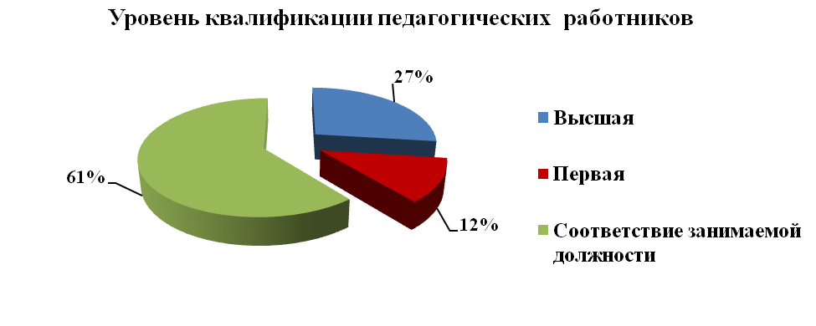
В прошедшем учебном году один учитель аттестовался на соответствие высшей квалификационной категории Марышева Е.В. Требования к категории ужесточились, стали более объемными и разноплановыми. Вопрос аттестации требует особого внимания в следующем учебном году, т.к. потенциал педагогических кадров высокий, а «категорийных» учителей с каждым годом все меньше и меньше.
Реализация целей и задач методической службы
Основная цель методической службы – повышение профессиональной компетентности педагогических работников школы через:
- развитие внутришкольной системы повышения квалификации учителей;
- совершенствование организационной, аналитической, прогнозирующей и творческой деятельности методических объединений;
- развитие системы самообразования, презентацию портфолио результатов деятельности через ВКС.
Методическая работа осуществлялась по следующим направлениям:
- обеспечение условий для непрерывного совершенствования профессионального мастерства учителя с целью достижения современного качества образования в условиях реализации ФГОС;
- информационное обеспечение образовательной деятельности;
- обеспечение условий для изучения, обобщения и распространения передового педагогического опыта;
- обеспечение качественной внеклассной работы по учебным предметам;
- совершенствование методов отслеживания качества образования;
- работа над повышением профессионального имиджа учителя и школы.
В 2018-2019 учебном году активно развивалась внутришкольная система повышения квалификации учителей, более широко стала применяться дистанционная форма ПК.
Для учителей школы стали традиционными отработанные формы методической деятельности, которые позволяют решать проблемы и задачи, стоящие перед школой:
- тематические педагогические советы;
- методические объединения учителей;
- работа учителей над темами самообразования;
- открытые уроки;
- творческие отчеты;
- предметные недели;
- консультации по организации и проведению современного урока;
- организация работы с одаренными детьми;
- разработка методических рекомендаций в помощь учителю по ведению школьной документации, по организации, проведению и анализу современного урока;
В системе методической работы школы можно выделить следующие уровни:
а) индивидуальная работа учителя по самообразованию;
б) работа методических объединений по предметам и областям знаний, их деятельность осуществляется с учетом индивидуальных планов учителей.
Самообразование учителя есть необходимое условие профессиональной деятельности педагога. Учитель должен знать не только свой предмет, владеть методикой его преподавания, но и иметь знания в близлежащих научных областях, различных сферах общественной жизни, уметь ориентироваться в современной политике, экономике и др. Современный педагог постоянно учится всему, так как в лицах его учеников перед ним каждый год сменяются временные этапы, углубляются и даже меняются представления об окружающем мире.
Профессионализм педагога определяется профессиональной пригодностью – совокупностью психофизических особенностей и наличием у педагога специальных знаний, умений и навыков; профессиональным самоопределением — поиском себя в профессии, собственной профессиональной роли, профессионального имиджа, индивидуального стиля профессиональной деятельности; саморазвитием – целенаправленным формированием в себе тех качеств, которые необходимы для выполнения профессиональной деятельности. Отличительными чертами педагога, который стремится достичь мастерства, являются постоянное самосовершенствование, самокритичность, эрудиция и высокая культура труда.
Профессиональный рост учителя невозможен без самообразовательной потребности. Организация работы по теме самообразования являет собой систему непрерывного образования педагогов и играет значительную роль в совершенствовании содержания, технологий обучения предмету и повышения результативности. Работа над темами самообразования учителей нашей школы включала в себя:
- изучение методических новинок, использование их в работе;
- создание портфолио учителя;
- создание портфолио обучающихся;
- мониторинг образовательных и внеурочных достижений обучающихся.
Совершенствование организационной, аналитической, прогнозирующей и творческой деятельности методических объединений осуществлялось в традиционных формах: на заседаниях ШМО, методических семинарах, во время взаимопосещений уроков. Весьма интереснойформой работы в этом учебном году былопроведение предметных недель, на которых обучающиеся и их наставники показали положительный опыт сотрудничества в процессе учебной деятельности, где проявились не только предметные, но и метапредметные результаты освоения учениками основной образовательной программы школы. В дальнейшем необходимо развивать проектно-исследовательскую деятельность учащихся с выходом на научно-практическую конференцию в конце учебного года.
Методическое сопровождение образовательной деятельности педагогов было направлено на развитие системы самообразования. Система самообразования педагогов в необходимой степени развивалась с помощью участия в дистанционных семинарах, вебинарах и конференциях.
Формы работы с педагогическими кадрами
В 2018-2019 учебном годунаряду страдиционными формами работы, такими как тематические педсоветы, методические семинары,заседания методического совета, школьных методических объединений, оказание индивидуальной методической помощи, использовались и интерактивные, дистанционные формы работы.
Традиционной успешной формой оказания методической поддержки в прошедшем учебном году стало наставничество молодых педагогов (учитель начальных классов Марышева Е.В. делилась опытом работы с Бердник С.В.). В 2018-2019 учебном году школа успешно сотрудничала (на основании договоров о совместной деятельности) с детским садом и коррекционной школой-интернатом.
Участие в профессиональных конкурсах – весьма непростая форма работы по повышению методической компетентности педагога, предполагающая наличие высокой аналитической культуры учителя и немалые временные затраты. Именно поэтому в коллективе не так много желающих участвовать в различных профессиональных конкурсах (особенно очных).
Однако в этом учебном году мы в очередной раз провели школьный конкурс «Учитель года-2019», в котором приняли участие учителя Петросян Н.Н., Брянцева О.И., Серова С.А. На муниципальном этапе конкурса участвовала учитель физкультуры Логачева С.В., победитель школьного этапа 2018 года, .Она прошла достаточно сложные этапы: написание аналитической справки о своём педагогическом опыте, представив электронный ресурс, на котором опубликованы методические наработки. На очном этапе участие не принимала.
В конкурсе ПНПО приняла участие Петросян Н.Н.
Многие учителя активно приняли участие в дистанционных конкурсах профессионального мастерства:

№ | Уровень конкурса (уровень этапа конкурса) | Вид, название конкурса | ФИО  участника, должность | Форма участия (дистанционная, очная) | Результат участия: победитель, призер, участник
 | Всероссийский | Конкурс «Лучшая разработка внеклассного мероприятия» | Марышева Е.В. | Д | I место
 | Всероссийский | Конкурс педагогического мастерства «Современный учитель2018» | Логачёва С.В. | Д | Сертификат участника
 | Международный | Конкурс «Воля и великодушие» | Василенко А.П. | О | Диплом победителя

Отмечено, что учителя Марышева Е.В. ежегодно принимают участие в дистанционных конкурсах для педагогов.
Повышение квалификации педагогов
В соответствии со статьёй 48 Федерального закона от 29.12.2012 № 273-ФЗ «Об образовании в Российской Федерации», во исполнение требований федеральных государственных образовательных стандартов, все члены педагогического коллектива школы систематически проходят курсы повышения квалификации (1 раз в течение 3-х лет) (Приложение «Курсовая подготовка педагогов за 2018-2019 учебный год»).
В этом учебном году очень востребованными оказались как очные, так и дистанционные курсы повышения квалификации в следующих организациях дополнительного профессионального образования:
- государственное бюджетное образовательное учреждение дополнительного профессионального образования Ростовской области «Ростовский институт повышения квалификации и профессиональной переподготовки работников образования» (ГБОУ ДПО РО РИПК и ПРО), курсы, проводимые по персонифицированным моделям (очные);
- АНО ДПО «Мой университет» (г. Петрозаводск, дистанционные). Весьма востребованным остаётся повышение профессионального уровня в форме вебинаров и видеоконференций.
Курсовая подготовка педагогов. Дистанционное и очное обучение
№ | Ф.И.О. | Должность | Предмет преподавания (для учителей) | Тема курсовой подготовки | Базовое учреждение обучения (по удостоверению) | Количество часов
 | Марышева Е.В. | Учитель | Начальные классы | «Организация образовательного процесса по ОРКСЭ в контексте ФГОС» | ООО «Центр Развития Педагогики», г. Санкт-Петербург | 108 часов
 | Серова С.А. | Учитель | Начальные классы | Продуктивность учебной деятельности младших школьников общеобразовательного учреждения в рамках реализации ФГОС НОО | ООО «Инфоурок» | 72 ч
 | Бердник Светлана Васильевна | Учитель | Начальные классы | «Системно-деятельностный подход в педагогике и технологии организации инклюзивного процесса для учащихся с ОВЗ в начальных классах общеобразовательной школы в условиях реализации ФГОС» | АНО ДПО «Московская профессиональных компетенций» | 72 ч
 | Шамрай Инна Васильевна | Учитель | Начальные классы | «Продуктивность учебной деятельности младших школьников общеобразовательного учреждения в рамках реализации ФГОС НОО» | ООО «Инфоурок»,  Г. Смоленск | 72ч
 | Филатова Лидия Ивановна | Учитель | Начальные классы | Теория и методика преподавания в начальных классах в условиях реализации ФГОС НОО | Центр дополнительного образования ООО «Международные образовательные проекты» | 108ч
 | Сычева Ирина Васильевна | Учитель | Русский язык и литература | Подготовка учащихся к итоговой аттестации(ОГЭ,ЕГЭ) по русскому языку  Работа с текстом при написании сочинения: подготовка к ЕГЭ. Учимся комментировать» | Центр онлайн-обучения Нетология групп  Фоксфорд  Образовательное учреждение  Педагогический  университет «Первое сентября» | 72  6
 | Корченкова Наталья Викторовна | Учитель | Английский язык | Разработка и проведение современного урока английского языка в соответствии с требованиями ФГОС | ЧОУ ДПО «Институт повышения квалификации и профессиональной переподготовки» г.Санкт-Петербург | 108
 | Маяк И. В. | Учитель | математика | Инновационные модели организационно-методического сопровождения реализации ФГОС | ГБОУДПОРО РИПК и ППРО | 72
 | Петросян Н. Н. | Учитель | Физика и информатика | Сети и сетевые коммуникации cisco | cisco | -
 | Петросян Н. Н. |  |  | Инновационные модели оргацизационно-методического сопровождения реализации ФГОС | ГБОУДПОРО РИПК и ППРО | 72
 | Петросян А. С. | Учитель | Физика и информатика | Сети и сетевые коммуникации cisco | cisco | -
 | Бушнева О.Ф. | Учитель | математика | «Формирование финансовой грамотности на уроках математики в основной и старшей школе» | ООО «Центр онлайн- обучения Нетология-групп» | 72
 | Логачёва С.В. | учитель | Англ. язык | «Педагогическая деятельность учителя английского языка в соответствии с ФГОС основного и среднего общего образования» | Частное образовательное учреждение дополнительного профессионального образования «Институт переподготовки и повышения квалификации»  г. Новочеркасск | 288 часов
 | Шкребло Е.В. | учитель | ОБЖ | «Программа повышения квалификации работников, осуществляющих обучение различных групп населения в области гражданской обороны и защиты от чрезвычайных ситуаций»  «Разработка урока ОБЖ по технологии АМО в условиях внедрения ФГОС» | Государственное казенное учреждение Ростовской области «Учебно-методический центр по гражданской обороне и чрезвычайным ситуациям Ростовкой области» ГКУ РО «УМЦ по ГОЧС»  Автономная некоммерческая организация дополнительного профессионального образования «Инновационный образовательный центр повышения квалификации и переподготовки «Мой университет» | 72 часа  108 часов
 |  |  | технологии | «Разработка урока технологии по технологии АМО в условиях внедрения ФГОС» | Автономная некоммерческая организация дополнительного профессионального образования «Инновационный образовательный центр повышения квалификации и переподготовки «Мой университет» | 108 часов
 | Савина Д.М. | учитель | физическая культура | «Разработка урока физкультуры по технологии активных методов обучения в условиях внедрения ФГОС» | Автономная некоммерческая организация дополнительного профессионального образования «Инновационный образовательный центр повышения квалификации и переподготовки «Мой университет» | 108 часов
 | Бушнева О.Ф. | учитель | технология | «Построение эффективного урока технологии, ориентированного на образовательные результаты в условиях реализации ФГОС» | ЧОУ ДПО  «ИПК ПП» | 108 часов

Курсовая подготовка педагогов. Очное обучение
№ | Ф.И.О. | Должность | Предмет преподавания (для учителей) | Тема курсовой подготовки | Базовое учреждение обучения | Количество  часов
 | Филатова Л.И. | Учитель нач. кл. | Начальные классы | Нормативное правовое обеспечение современной модели аттестации и особенности экспертной оценки профессиональных компетенций педагога | ГБУДПО Ростовской области | 72ч
 | Сычева Ирина Васильевна | учитель | Русский язык и литература | Нормативное правовое обеспечение современной модели аттестации и особенности экспертной оценки профессиональных компетенций педагога | ГБУДПО РО  ИПКиППРО | 72
 | Маяк Ирина Владимировна | Учитель | математика | Нормативное правовое обеспечение современной модели аттестации и особенности экспертной оценки профессиональных компетенций педагога | ГБУДПО РО  ИПКиППРО | 72
 | Моисеенко Елена Николаевна | Зам.дир. |  | Нормативное правовое обеспечение современной модели аттестации и особенности экспертной оценки профессиональных компетенций педагога | ГБУДПО РО  ИПКиППРО | 72
 | Петросян Н.Н. | учитель | Физика, информатика | Нормативное правовое обеспечение современной модели аттестации и особенности экспертной оценки профессиональных компетенций педагога | ГБУДПО РО  ИПКиППРО | 72
 | Илюкович Л.Н. | Педагог-психолог |  | Психологическая поддержка развития детской одаренности в условиях инновационного образования | ноябрь, 2018 ИПК иППРО | 72
 | Павлик Н.И. |  |  | Старший вожатый ОО: Организация культурно-досуговой д-ти уч-ся и современные технологии активного обучения в условиях реализации ФГОС | октябрь, 2018 АНО ДПО Московская академия проф компетенций | 144ч
 | Бушнева О.Ф. |  |  | Постороение урока технологии, ориентированного на образовательные результаты, в условиях реализации ФГОС, 108ч | сентябрь, 2018 ЧОУ ДПО ИПКиПП г. Санкт-Петербург | 108
 | Замуреева С.В. |  |  | Совершенствование подходов к оцениванию развернутых ответов участников ГИА-9 экспертами ТПК по предмету Математика, 72 часа | декабрь, 2018 ИПКиППРО | 72ч
В июне 2019 года весь педагогический состав школы прошли обучение по теме «Информационная безопасность в образовании» в объеме 16 часов.
Популярной формой самообразования педагогов стало дистанционное обучение на семинарах, вебинарах, конференциях:

№ | Ф.И.О. | Должность,  предмет преподавания (для учителей) | Тема семинара | Базовое учреждение обучения (по сертификату) | Документ об обучении (вид, №)
 | Марышева Елена Васильевна | Учитель начальных классов | Вебинар «Постановка и решение учебной задачи на уроках литературного чтения в начальной школе»  Вебинар « Формирование навыков проектной деятельности во внеурочной деятельности»  «Развитие речи дошкольников на этапе подготовки к школе»  Всероссийское тестирование педагогов 2018 «Учитель начальных классов в соответствии с требованиями профессионального стандарта и ФГОС»  «Последовательность формирования орфографического действия в курсе русского языка для начальной школы»  Орфография без правил. Как научить младшего школьника писать грамотно?»  «Формирование экологической культуры младшего школьника средствами курса «Окружающий мир и «Биология  «Подготовка организаторов в аудитории» | Просвещение  Просвещение  Просвещение  Единый урок  Школа Бином  Школа Бином  Школа Бином  ЕГЭ 2019 | Сертификат  Сертификат  Сертификат  Диплом  Сертификат  Сертификат  Сертификат  Сертификат
 | Щербакова Валентина Геннадьевна | Учитель начальных классов | Вебинар: Использование интерактивных приемов в коррекционно-развивающей работе с детьми с ОВЗ»  Вебинар: Составление индивидуальной программы обучения и развития детей с ОВЗ с помощью специализированной программы КИМП  Вебинар: Новые подходы к обучению чтению детей с ОВЗ с помощью интерактивных и настольных игр  Формирование навыков работы с текстом и умений самостоятельной письменной речи у младших школьников.  Лексико-грамматические категории в игровых заданиях в работе с детьми с ОВЗ»  Учимся думать. Как научить ребёнка оценивать себя  Готовимся к ВПР. Работа с геометрическим материалом.  Диагностика речи, чтения и письма детей с ОВЗ с помощью интерактивной речевой карты | Мерсибо  Мерсибо  Мерсибо  Российский учебник  Мерсибо  Российский учебник  Российский учебник  Мерсибо | Свидетельство  Сертификат  Сертификат  Сертификат  Сертификат  Сертификат  Сертификат  Сертификат
 | Филатова Лидия Ивановна | Учитель начальных классов | Всероссийское тестирование педагогов 2018 «Учитель начальных классов в соответствии с требованиями профессионального стандарта и ФГОС» | Единый урок | Диплом
 | Яценко Ольга Васильевна | Учитель начальных классов | Вебинар «Эмоциональный интеллект учителя: что делать, чтобы работать эффективнее»  Онлайн- тестирование на тему « Эмоциональный интеллект учителя: техники развития и применения»  Вебинар «Презентация на уроке: практические советы и техники»  Вебинар «Постановка и решение учебной задачи на уроках литературного чтения в начальной школе»  Вебинар «Формирование навыков проектной деятельности во внеурочной деятельности»  Всероссийское тестирование педагогов 2018 «Учитель начальных классов в соответствии с требованиями профессионального стандарта и ФГОС»  «Подготовка организаторов в аудитории» | ЦРТ «Мега –Талант»  ЦРТ « Мега –Талант  Школа БИНОМ  АО « Издательство « Просвещение»  Единый урок  ЕГЭ 2019 | Свидетельство, пр. № 388241441  Сертификат участника, пр. № 388241441  Свидетельство, пр. № 388241441  Сертификат  Сертификат  Диплом  Сертификат
 | Бердник Светлана Васильевна | Учитель начальных классов | «Автоматизация поставленных звуков в играх на лексико-грамматические категории у детей с ОВЗ»  «Составление индивидуальной программы обучения и развития детей с ОВЗ с помощью специализированной программы КИМП»  «Игровые приборы по формированию фонематического слуха на разных этапах логопедической коррекции»  «Создание дидактического материала для занятий с детьми с ОВЗ с помощью Конструктора картинок»  «Подготовка организаторов вне аудитории» | Мерсибо  Мерсибо  Мерсибо  Мерсибо  ЕГЭ 2019 | Сертификат  Сертификат  Сертификат  Сертификат  Сертификат
 | Серова Светлана Алексеевна | Учитель начальных классов | «Продуктивность учебной деятельности младших школьников общеобразовательного учреждения»  «Инновационные направления работы с детьми с ограниченными возможностями здоровья (овз) в системе дошкольного и начального общего образования»  Коммуникативная речевая культура педагога как главная составляющая профессионального мастерства.  «Подготовка организаторов в аудитории» | ООО «Инфоурок»  видеолекция  ООО «Инфоурок»  Онлайн-конференция (3ч)  ООО «Инфоурок»  Онлайн-конференция (3ч) | свидетельство  свидетельство  свидетельство
 | Шамрай И.В. | Учитель начальных классов | Всероссийское тестирование педагогов 2018 «Учитель начальных классов в соответствии с требованиями профессионального стандарта и ФГОС»  «Подготовка организаторов в аудитории» | Единый урок | Диплом
 | Кутько Н.Н. | Учитель начальных классов | Всероссийское тестирование педагогов 2018 «Учитель начальных классов в соответствии с требованиями профессионального стандарта и ФГОС» | Единый урок | Диплом
 | Пустоварова О.В. | Учитель русского языка и литературы | «Современные проблемы подросткового возраста: как выстраивать взаимоотношения всем участникам образовательного процесса» | Инфоурок | Свидетельство  ПМ 74568961 от 26.04.2019г
 | Петренко Т.Е | Учитель биологии | «Как сдать ЕГЭ по биологии на 100 баллов!» | Г.Москва | Сертификат
 |  |  | «Марафон финансовой грамотности» 31.10.2018 | Г.Москва | Сертификат
 |  |  | Общие подходы к организации подготовки уч-ся 9 классов к ОГЭ | Г.Москва | Сертификат
 |  |  | Развитие творческой личности на уроках биологии | Г.Москва | Сертификат
 |  |  | Формирование и развитие учебной самостоятельности на уроках биологии | Г.Москва | Сертификат
 |  |  | Как сделать, чтобы дети захотели больше читать на уроках биологии | Г.Москва | Сертификат
 |  |  | Интеграция предметов естественно-научного цикла в процессе обучения | Г.Москва | Сертификат
 |  |  | Все, что нужно знать учителю.ю преподающему финансовую грамотность | Г.Москва | Сертификат
 |  |  | Подготовка к ОГЭ 2019г. По биолгии. Разбор заданий №29-32 | Г.Москва | Сертификат
 | Брянцева О.И | Учитель истории, обществознания | Финансовая грамотность.Инструменты сбережения и инвестирования. Инструменыкредитирования и заимствования | Г.Москва | Сертификат
 |  |  | Эффективная подготовка к ОГЭ по истории и обществознанию | Г.Москва | Сертификат
 |  |  | Современная политическая карта мира | Г.Москва | Сертификат
 |  |  | Финансовая грамотность. Цифровой мри. Личность в мире будущего. | Г.Москва | Сертификат
 | Шитикова Т.А. | Учитель химии и биологии | «ЕГЭ-2019.Химия» | Корпорация Российский учебник | Лицензия№ 038731
 |  |  | Рекомендации по подготовке к ВПР по биологии 2019 | Г.Москва | Сертификат
 |  |  | Подготовка к ОГЭ 2019 по биологии | Г.Москва | Сертификат
 |  |  | Почему сегодня модно вести здоровый образ жизни? | Г.Москва | Сертификат
 |  |  | Изменения в структуре, содержании и методическом аппарате учебников «Линия жизни» | Г.Москва | Сертификат
 | Утоплова М.А | Учитель истории и обществознания | Мультимедийные технологии в образовании | Г.Москва | Сертификат
 |  |  | Организация проектно-исследовательской деятельности на уроках истории в рамках ФГОС. | Г.Москва | Сертификат
 |  |  | Стратегии преподавания истории в общеобразовательной школе | ГАУГН | Сертификат

Обобщение и представление педагогического опыта
Наиболее популярной формой представления педагогического опыта в 2018-2019 учебном году остаётся выступление на педагогических советах, методических семинарах, на заседаниях районных и школьных методических объединений, а также обобщение опыта работы в форме самоанализа при прохождении процедуры аттестации.
Западающим звеном в методической деятельности коллектива является представление опыта работы в печатных профессиональных изданиях. Но все же, за прошедший учебный год, как и прошлый, учителя Сычева И.В. и Марышева Е.В., Петросян Н.Н. и Петросян А.С., Петренко Т.Е. опубликовали свои работы в печатных изданиях регионального и всероссийского уровней.
№ | ФИО | Должность, предмет преподавания | Вид, название публикации | Название органа издания, исходные данные (№ журнала, дата выпуска и др.) | Уровень (муниципальный, региональный, всероссийский)
 | Марышева Е.В. | Учитель начальных классов | Методическая разработка урока русского языка в 4 классе «Применяем знания, совершенствуем умения о глаголе» | Всероссийский педагогический журнал «Познание» | Всероссийский
 | Сычева И.В. | Учитель русского языка и литературы | Модель тьюторского сопровождения детей-билингвов по подготовке к ОГЭ по русскому языку | Печатное издание «Лучшие материалы «Инфоурок»-2018 № 6 от 11.11.2018г | всероссийский
 | Петросян Н. Н. | Учитель физики и информатики | «Создание проблемных ситуаций на уроках физики через эксперимент» | «Сфера образования» Выпуск №3, 2018г | Всероссийский
 | Петросян Н. Н. и Петросян А. С. | Учителя физики и информатики | Методическая разработка мастер – класса «Физика за чаем» | опубликована в сборнике « Академия педагогических знаний», выпуск №19, январь 2019, часть 4. | Всероссийский
 | Петренко Т.Е. | Учитель, биология | Методическая разработка «Аналитическая записка педагогической деятельности | Лучшие материалы «Инфоурок»-2018 (IVчасть) | всероссийский

Все учителя школы провели открытые уроки школьного уровня, учителя Сычева И.В., Марышева Е.В., Замуреева С.В., Петросян Н.Н. - районного уровня.
Работа педагогов школы в качестве экспертов в рамках муниципальной системы образования и в качестве членов жюри в рамках конкурсных районных мероприятий также говорит о возможности наших учителей демонстрировать свой педагогический опыт на различных уровнях.
Работа с одарёнными детьми.
Федеральные государственные образовательные стандарты делают акцент на индивидуальном подходе к каждому ребёнку, а в особенности к такой группе детей, как одарённые дети. Деятельностный подход в образовательной деятельности позволяет учителю развивать у одарённых школьников способности быть автором, творцом, активным созидателем своей жизни, уметь ставить цель, искать способы её достижения, быть способным к свободному выбору и ответственности за него, максимально использовать свои способности. Важно направить одарённого ребёнка не на получение определённого объёма знаний, а на творческую его переработку, воспитать способность мыслить самостоятельно, на основе полученного материала.
Контроль деятельности учителей с одарёнными детьми осуществляется заместителем директора по учебно-воспитательной работе наряду с тематическим и итоговым контролем учебных достижений всех остальных школьников.
Заместитель директора по воспитательной работе осуществлял контроль за участием одаренных и талантливых детей в творческих конкурсах разного уровня. Для одаренных детей в школе на протяжении многих лет работает и совершенствуется система поощрительных мер:
- награждение похвальным листом, почётной грамотой;
- награждение аттестатами особого образца;
- награждение медалями «За особые успехи в учении»;
- награждение родителей Благодарственным письмом;
- размещение фотографии на стенде «Наши отличники!»;
- обеспечение участия в конкурсах, олимпиадах, соревнованиях различного уровня;
- информация об успехах и достижениях в СМИ, на сайте школы;
- информирование о достижениях ребенка по месту работы родителей;
- награждение призами и ценными подарками;
- ходатайство о награждении Благодарственными письмами и Грамотами муниципального уровня;
- ходатайство о награждении поездкой во Всероссийские центры отдыха детей «Артек», «Орлёнок» и т.п.
В школе активно велась работа с родителями одарённых детей в следующих направлениях: психологическое сопровождение семей талантливых детей; организация совместной практической деятельности способного ребенка и его родителей; поддержка и поощрение родителей, как на уровне школы, так и на уровне муниципалитета.
Цель работы психолога с родителями талантливых детей - обучение родителей эффективному взаимодействию с их ребенком: расширение возможностей понимания одаренного ребенка; углубление анализа своих взаимоотношений с одаренным ребенком; выработку новых навыков взаимодействия с ребенком; установление и развитие отношений сотрудничества и партнерства родителей с ребенком.
Во время учебного года родители и дети участвовали в совместных проектах разнообразной тематики, делали презентации своих проектов на предметных и тематических неделях. Для развития творческой и познавательной активности детей родители помогали детям участвовать в различных творческих и познавательных конкурсах различного уровня.
Администрация мотивировала и стимулировала педагогов на управление развитием творческих способностей обучающихся с помощью системы поощрительных материальных вознаграждений (премии).
Наши учащиеся показали хорошие результаты как на различных этапах всероссийской олимпиады школьников (Приложение «Олимпиадное движение»), так ив других олимпиадах, конкурсах, соревнованиях (Приложение «Достижения обучающихся школы за 2018-2019 учебный год»).
Порядка 90% обучающихся школы участвовали в различных интернет-олимпиадах. Работу педагогического коллектива с одарёнными детьми в 2018-2019 учебном году можно считать результативной.
Работа школьных методических объединений
Наиболее плодотворной в 2018-2019 учебном году оказалась методическая работа педагогического коллектива в составе школьных методических объединений учителей-предметников. Работало 6 предметных методических объединений. Их работа строилась в соответствии с утверждённым директором школы планом.
Главным в работе всех школьных методических объединений была работа по реализация основной цели методической службы: повышение профессиональной компетентности педагогов через:
- совершенствование организационной, аналитической, прогнозирующей и творческой деятельности методических объединений;
- развитие системы самообразования, презентацию портфолио результатов педагогической деятельности;
- развитие мотивации педагогов к внедрению в постоянную педагогическую практику системно-деятельностного подхода к организации обучения и проектно-исследовательской деятельности обучающихся.
К данной цели с разным успехом двигались все учителя-предметники, поэтому работу школьных методических объединений можно признать удовлетворительной (Приложение «Творческий отчет руководителя ШМО по итогам работы школьных методических объединений учителей-предметников за 2018-2019 учебный год»).
Учитывая всё вышеизложенное, несмотря на указанные недостатки в методической работе школы, можно сделать вывод о том, что степень эффективности методической деятельности педагогического коллектива школы при реализации ООП в 2018-2019 учебном году находится на должном уровне, а уровень кадровых условий достаточно высокий для успешной реализации основной образовательной программы МБОУ Красноармейской СОШ на следующий 2019-2020 учебный год.
Воспитательная работа школы осуществлялась в соответствии с целями и задачами школы на 2018– 20189 учебный год. Все мероприятия являлись звеньями в цепи процесса создания личностно-ориентированной образовательной и воспитательной среды, соответствующей современным потребностям общества и каждого гражданина. Работа с обучающимися проводилась в соответствии с Федеральным законом "Об образовании в Российской Федерации" от 29.12.2012 N 273-ФЗ, на основании школьной образовательной программы, плана воспитательной работы школы на учебный год, планов воспитательной работы классных руководителей, программ воспитательной системы школы.
Основной целью воспитательной работы школы в 2018-2019 учебном году являлось создание условий для творческого развития учащихся на всех ступенях образования, для гармоничного воспитания личности.
Для достижения цели в течение учебного года решались следующие задачи воспитания:

-Создавать условия для развития творческой активности учащихся .

-Продолжать профилактическую работу по пропаганде здорового образа жизни, через активное вовлечение в занятия физической культурой , кружковую деятельность, посещение спортивных секций.

–Систематически вести профилактическую работу с учащимися «группы риска» и их семьями ,по недопущению совершения правонарушений.

-Проводить просветительскую работу среди родителей по вопросам воспитания на всеобучах.

-Продолжить работу по воспитанию межэтнического взаимодействия через ряд мероприятий в рамках этнокультурного образовательного проекта « 150 культур Дона».
Для реализации поставленных задач были определены приоритетные направления, через которые и осуществлялась воспитательная работа:
-гражданско-патриотическое воспитание (любовь к Родине, гордость за великие достижения страны ,воспитание законопослушного гражданина (различные виды профилактической работы);
-духовно-нравственное, эстетическое воспитание;
-учебно-познавательное (повышение мотивации к обучению);
-физическое воспитание, формирование культуры здорового образа жизни;
- воспитание межэтнического взаимодействия, терпимости и уважения к разным народам ;
-работа с родителями.
Основные направления, методы и средства всестороннего педагогического влияния соответствовали возрастным и психологическим особенностям подростков. Воспитательная развивающая работа велась во время уроков и во внеурочное время.
Цели и задачи, поставленные в 2018-2019 учебном году, реализовывались через вовлечение ребят в различные мероприятия школьного, районного, всероссийского, международного уровней, тематические беседы и диалоги , классные часы, совместные родительские собрания, трудовые десанты, Акции волонтёрских групп.
Учащиеся показали достаточную активность и заинтересованность в достижении результатов , защищали честь школы .
Реализация программы воспитания и социализации обучающихся посредством:
1. духовно-нравственного развития
2. профессиональной ориентации
3. формирования экологической культуры и культуры здорового и безопасного образа жизни.
В течение учебного года проводилась работа по гражданско-патриотическому и духовно- нравственному воспитанию. Были запланированы и проведены мероприятия: урок Знаний «Ростовская область освобождена от немецко-фашистских захватчиков 75 лет назад», урок Памяти «День солидарности в борьбе с терроризмом», викторина «Дом многонациональный – это Донской регион», исторический марафон «Сохранение суверенитета страны в единстве ее народов», урок Памяти «Поклонимся Великим тем годам, людям и их подвигам».
«Мир, окружающий нас: какой должна быть связь общества с природой», школа самоорганизации выпускника основной школы «Ты и твое время».
В течение учебного года велась работа по охране здоровья учащихся, формированию культуры здорового образа жизни: «Значение воды и полезных продуктов питания для здоровья человека», «Особенности режима дня в зимний период», «Опасность электронных сигарет, растительных веществ, жидкостей».
Ученики стали участниками профилактической беседы по правилам дорожного движения, личной гигиене, толерантности с участием педиатра, представителей органов правопорядка, управления образования
В течение учебного года проводилась работа по гражданско-патриотическому и духовно- нравственному воспитанию. Были запланированы и проведены мероприятия: урок Знаний «Освобождение Области от фашистских захватчиков -75 лет назад», урок Памяти «День солидарности в борьбе с терроризмом», викторина «Дом многонациональный – это Донской регион», исторический марафон «Сохранение суверенитета страны в единстве ее народов», урок Памяти «Поклонимся Великим тем годам, людям и их подвигам».
В течение учебного года проводилась работа по правовому воспитанию и культуре безопасности. Были запланированы и проведены инструктажи по безопасному поведению с записью в журнале регистрации инструктажей: дорожно-транспортная безопасность, пожарная и электробезопасность, безопасное поведение в многолюдных общественных местах, антитеррор. Рассмотрен и изучен план эвакуации в случае чрезвычайной ситуации. Участвовали в учебных эвакуациях и экстренном покидании
В школе ведется работа по формированию организаторских качеств у учащихся Детское самоуправление в школе развивается, вовлекая в активную деятельность всё большее количество желающих. Ребята, под руководством классных руководителей, администрации организовывали Акции, вели праздники .
5 октября состоялся «День самоуправления». Учащиеся 11 класса в этот день провели линейку, на которой представили дублёров учителей и администрацию школы. В проведении уроков участвовали учащиеся 10 и 11 классов.
С 8 октября по 22 октября проходила акция «Осторожно, мусор!»
В ходе проведения Акции осуществлялись следующие виды деятельности:
- выступление агитбригады «Мы хотим жить в чистом мире» в 3-4 кл.;
- беседы с учащимися, обращение к ребятам с призывом раздельного сбора мусора, сохранение и поддерживание чистоты на улицах;
- агитация среди взрослого населения п. Красноармейского с использованием раздаточного информационного материала;
- субботник «Чистая планета»;
- посадка деревьев;
- конкурс поделок из бросового материала;
- выставка плакатов;
- сбор макулатуры
Лучшие работы: панно «Мы за чистую планету» выполнил Сериков Максим (4б кл.), «Ваза» - Серова Дарья (7б кл.), «Робот» - Горулько Максим (1б кл.), «Жар птица» - Рубежанская Мария (1б кл.) отправлены на районный конкурс, в котором ребята стали призёрами.
19 октября прошёл день древонасаждений. Учащиеся и взрослые посадили 22 дерева (20 туй и 2 каштана).
22 октября в школе состоялся праздник «Не расстанусь с комсомолом…», посвящённый 100-летию комсомолу. Ведущими мероприятия были ученик 9б класса Трофимов Елисей, десятиклассницы Пустоварова Элина и Самохвалова Дарья. Творческая группа ребят, в том числе из театрального кружка «Вдохновение» и Ансамбля танца «Жар-птица» подготовили и показали музыкально-спортивный номер «Мы-чемпионы!»
Каждую четверть проводилась итоговая линейка , на которой директор школы вручал заслуженные грамоты и дипломы педагогам и ученикам школы. Такие линейки повышают имидж творческих одаренных детей, делают прозрачной школьную жизнь , каждый чувствует себя причастным к написанию летописи школы . В следующем году мы продолжим проведение линеек. Но их ведущими уже будут ученики.
6 ноября прошёл «День толерантности».
В этот день актив школьного самоуправления и волонтёры провели акцию «Миру – мир!» для учащиеся 1-4 классов. Флешмоб «Все мы разные, но мы все равны» (5 - 7 кл.)
Так же прошёл информационный вестник «День толерантности».
1 декабря в школе состоялась акция «#Стопвичспид», приуроченная ко Всемирному Дню борьбы со СПИДом.
Цель: пропаганда здорового образа жизни, нравственное воспитание подрастающего поколение.
В рамках акции прошли мероприятия: информационный вестник для 8-11 классов, выпуск буклетов «Осторожно, СПИД!
С 3 по 7 декабря 2018 года в МБОУ Красноармейской СОШ прошли мероприятия, посвященные Дню Воинской Славы и памятным датам России.
Целью проведения: формирование чувства уважения к истории страны и сохранения памяти о подвигах защитников Отечества.
Открыли неделю торжественной линейкой, посвященной Дню памяти неизвестного солдата и возложением венка к памятнику в школьном дворе.
В 4 классах прошёл спортивный праздник «Вперёд к Победе!», который провели ребята из министерства «Спорт» (Шептиёва Татьяна и Логачёв Максим).
В 1 «Б» классе был проведен тематический классный час: «День неизвестного солдата».
5 декабря состоялась информационная линейка «05.12.1941 г. - День начала контрнаступления советских войск против немецко-фашистских войск в битве под Москвой» (5-11 кл.), которую подготовили учащиеся 10 кл.
С 1 по 25 декабря в школе была проведена большая подготовка к новому году. Был объявлен конкурс игрушек, праздничного оформления классных комнат.
Ребята 8-10 классов помогли в подготовке и проведении новогодних утренников для 1-4 классов, и для 5 – 8 классов «Новогоднего карнавала»
В течение 1-го полугодия заседания министерств ДО «РДС» проводились по необходимости, но не всегда все члены актива присутствовали.
Активно работало министерство «Пресс-центр» - оказывало помощь в оформлении информационных, праздничных и тематических стендов: «День Учителя», «100 лет комсомолу», «День толерантности», «Дни воинской славы России: «3 декабря – День неизвестного солдата», «День Героев Отечества»» и др.
За I–ое полугодие ребятами министерства «Правопорядок» проведено 2 рейда по проверке внешнего вида, 2 рейда «Чистота классных комнат», осуществлялся контроль за дежурством по школе. Забота о порядке и чистоте в школе, благоустройство школьных помещений, организация дежурства; развитие детского самоуправления, предполагает также широкое привлечение учащихся к самообслуживанию, которое не только усиливает и поддерживает материально- техническую базу коллектива и его жизнеспособность, но и решает ряд насущных задач воспитания. Привычки и навыки самостоятельного труда, бережное, хозяйское, отношение к общественной собственности рождаются как раз в совместных коллективных усилиях по самообслуживанию. Ребята сами убирают классные кабинеты, следят, за сохранностью мебели, проводят дежурство. Разработаны критерии оценивания дежурства классных коллективов. Были проведены акции «Благоустройство школьной территории», операция «Чистый двор», «Осторожно, мусор!», «Экобатл» (сбор макулатуры).
Школьная детская организация активно сотрудничает со многими общественными организациями – с сельской библиотекой, с сельским Домом культуры, районным отделом по молодёжной политике.
В соответствии с планом работы по профориентации в школе мной проведены следующие мероприятия: классный час «Профессия чемпион» для учащихся 11 класса, тестирование в 9-11 кл. «Всероссийская профдиагностика-2018 года.», встречи с представителями учебных заведений: Дон ГАУ, СПТУ – 98, выставка плакатов «Я в рабочие пойду». Участвовали в районном мероприятии «Ярмарка профессий».
За этот период была выявлена основная проблема работы Ученического совета – слабая мотивация учащихся к работе, невыраженный интерес к самоуправлению. Формирование социальной активности в ходе учения нуждается в особом внимании учителя. Другая не менее важная проблема, большая загруженность учащихся, огромное количество мероприятий, нехватка времени на развитие личностных потребностей и организацию большего числа мероприятий, в т.ч. некалендарных.
Исходя из этих проблем, основными задачами во втором полугодии станут:
- повышение уровня самоуправления детей;
- развитие продуктивно работающего Ученического совета, в котором каждый ребёнок мог бы максимально раскрыть и реализовать свой творческий потенциал, преодолеть свои недостатки, и научиться гармонично взаимодействовать с самим собой и миром;
- повышение уровня мотивации учащихся к работе ученического Совета, путем бесед учащихся с лидерами ученического Совета, передачи опыта от старшей школы к средней, широкая информированность о работе Совета и внешкольных мероприятиях;
- продолжение традиций школы;
- участие в районных конкурсах, акциях, фестивалях.
11 января памятная дата в жизни нашего посёлка. В этот день 1943 году солдаты советской армии освободили посёлок Красноармейский от немецко-фашистских захватчиков. Об этом событии учащимися 11 класса было подготовлено выступление, которое прозвучало на митинге у братской могилы.
В период с 27 января по 23 февраля проводились мероприятия в рамках месячника оборонно-массовой и военно-патриотической работы. В соответствии с районным планом мероприятий, в школе был разработан и проведен план внутри школьных мероприятий. В рекреации были оформлены тематические наглядные стенды. 27 января 2019г провели учащиеся 7-х классов информационную линейку «Блокада Ленинграда» 2 февраля линейку «Сталинградская битва» подготовили учащиеся 11 классов.
14 января 2019г в день освобождения Орловского района от фашистских захватчиков в Великой Отечественной войне Брянцева О.И., учитель истории и обществознания, с ребятами 10 класса подготовили информационный вестник "Освобождение" для учащихся 5-8 классов. С этой же информацией лекторская группа 10 класса выступила на классных часах в начальных классах.
В январе 2019 года состоялось выступление хора ветеранов п. Орловского для учащихся 4-11 классов.
18 января министерство детского самоуправления «Экология» в школе провели акцию «Трудно птицам зимовать – надо птахам помогать!». Цель акции: привлечение школьников к активности по охране окружающей среды и бережному отношению к живой природе.
Активно приняли участие учащиеся начальных классов. Родители оказали помощь в изготовлении кормушек. Министр «Экологии» Вахитаева Джамиля на линейке рассказала о пользе птиц, о главных правилах при подкормке птиц. На выставке подвели итоги чья кормушка самая практичная, самая оригинальная. На переменах ребята развесили кормушки в школьном дворе.
В честь 95-летия образования Орловского района в январе организована встреча с местными баянистами «Вива -баян» «На Руси никогда не умолкнет гармонь».
2 февраля педагоги и учащиеся школы организовали вечер встречи выпускников.
6 февраля 2019г состоялся концерт артистов областной Тульской филармонии «Салют, Победа!»
14 февраля в школе состоялся смотр-конкурс патриотических постановок, посвящённый 30-летию вывода советских войск из Афганистана и Дню защитника Отечества.
15 февраля с целью формирования гражданского самосознания учащихся, воспитания подрастающего поколения в духе патриотизма и любви к Родине на примере подвигов и мужества героев Великой Отечественной войны, воинов интернационалистов была организована встреча в СДК. Учащиеся 6-х классов совместно со школьным активом приняли участие в беседе.
15 февраля в актовом зале школы среди команд 9-11-х классов был проведен всеми любимый традиционный конкурс «А ну-ка, парни!», посвящённый Дню защитника Отечества.
В преддверии празднования Дня защитника Отечества 18 февраля прошел спортивный праздник «Веселые старты» среди 2-х классов. Помощь в проведении состязаний оказали ребята из школьного самоуправления Гоготов Максим и Пруглова Юлия.
18 февраля прошли спортивные соревнования по пионерболу среди мальчиков и девочек 5-7 классов. Результаты первого дня соревнований, мальчики: 1 место - 5 А класс, 2 место - 7А, 3 место - 6 А класс. Результаты второго дня, девочки: 1 место - 5А класс, 2 место - 7А, 3 место - 7 Б класс.
21 февраля традиционно прошел районный конкурс среди юношеских команд "А ну-ка, парни!", приуроченный к празднованию Дня защитников Отечества. Команда школы заняла почетное 2 место.
1 марта состоялось Первенство школы по волейболу среди девушек 8-11 классов. В итоге после упорной борьбы первое место заняла команда 9 «А» класса.
4 марта прошёл праздник «Встреча масленицы».
В нашей школе cо 2 марта по 5 марта проходил смотр-конкурс фотозон "МАГИЯ ВЕСНЫ", в котором приняли участие 9-11 классы.
5 марта состоялся конкурс «А ну-ка, девушки!» среди 9-11 классов, посвящённый Международному женскому дню 8 Марта. Итоги конкурса: 1 место – команда «Медикус» (11 кл.) кл. рук. Маяк И.В.
С 19 марта по 1 апреля в нашей школе прошла акция «Скворечник – каждой птичке!». Целью Акции было привлечение внимания взрослых и детей к прилету перелётных птиц, воспитание бережного и внимательного отношения к природе и любви к родному краю. В этой акции приняли участие учащиеся 1-5-х классов школы
Учащиеся начальной школы подготовили выставку творческих работ к мероприятию "Фестиваль проектов", приуроченному к году Театра в России.
10 апреля учащиеся 8-х классов приняли участие в Президентских состязаниях. Команда нашей школы заняла почетное 2 место.

По традиции, в соответствии с постановлением Правительства области «Об установлении ежегодного Дня древонасаждений в Ростовской области» в МБОУ Красноармейской СОШ с 03.04 по10.04.2019 г. была организована посадка деревьев и кустарников на территории школы. Высажено всего 10 кустов смородины, 10 деревьев и 10 многолетних цветов. Активное участие приняли учащиеся: юноши 10 кл., 8 а и 8 б кл., 6а и 6б кл.

6 апреля прошёл День Здоровья. Ребята из министерство «Спорт» организовали утреннюю зарядку.
9 апреля и 12 апреля прошли рейды «Помощь труженикам тыла». Учащиеся юноши 8-х и 9-х классов помогли вскопать огород Чухаенко Александру Максимовичу, юноши 10-х кл.
выкопали поросль в огороде Белоштентову Николаю Петровичу.
12, 13 апреля учащиеся школы участвовали в акции «Древонасаждение».
10 апреля учащиеся 8-х классов приняли участие в Президентских состязаниях. Команда нашей школы заняла почетное 2 место.
16 апреля учащиеся нашей школы поздравили с юбилеем участника Великой отечественной войны Тарасенко Василия Исааковича.
13 апреля на базе МБОУ Донской СОШ состоялся полуфинал по футболу среди Красноармейской, Донской и Быстрянской школ. Поздравляем команду нашей школы с 1 местом и выходом в финал районных соревнований.
20 апреля актив школьного самоуправления принял участие в районном форуме «Молодёжная команда губернатора».
22 апреля учащиеся 6б класса приняли участие в акции «Река – чистые берега»
23 апреля в школе состоялся эко – марафон ПЕРЕРАБОТКА «Сдай макулатуру – спаси дерево». Собрали более 400 кг. макулатуры. Высокую активность в эко - марафоне проявили учащиеся и родители 1-х классов.
5 мая в х. Широкий состоялся митинг, посвященный перезахоронению советского солдата, нашего земляка, Быкадорова Ивана Фатеевича, погибшего в годы ВОВ в Калужской области.
7 мая на территории школы учащиеся организовали флешмоб в честь предстоящей 74-летней годовщине Победы в Великой Отечественной войне.
8 мая в преддверии Дня Великой Победы в школе прошла «Вахта Памяти», в которой приняли участие учащиеся 9-11 классов.
8 мая состоялся торжественный концерт, посвящённый 9 Мая, на который были приглашены участники ВОВ, труженики тыла.
22 мая прошла линейка «Весёлое прощание», посвящённая последнему учебному дню 11-го класса. Чтобы этот день стал также памятным и незабываемым учащиеся школы провели на переменах для выпускников зарядку, «кричалку» любимой школе. Учащиеся 11 класса поблагодарили поваров, которые 11 лет для них готовили обеды
23 мая в школе в торжественной обстановке прозвенел последний звонок для выпускников 9,11 классов.
31 мая традиционно прошла итоговая линейка, посвящённая окончанию учебного года на которой выступили учащиеся 4-х, 6-х классов.
31 мая в школе, в преддверии Дня защиты детей, учащиеся 5-х, 7 –х классов провели после линейки зажигательный, веселый флешмоб «Мир - детям».
По традиции 1 июня на площади возле сельского Дома Культуры п. Красноармейского состоялась детская игровая программа «Детство – весёлая пора», посвящённая Дню защиты детей. В парке проходила Квест игра на местности «Поиск сокровищ», помощниками в проведении которой были Лигай Ангелина и Ильницкая Лилия.
Приняли участия в акциях:
«Поздравление ветерана» - поздравление с Днём Победы, с Днём Защитника Отечества,
- Акция по благоустройству территории школьного двора,
- Акция «Ветеран живет рядом» - помощь ветеранам ВОВ, детям войны, труженикам тыла,
- Акция «Обелиск» - уход за территорией воинских захоронений на территории Красноармейского сельского поселения
- Акция «Чистые берега»
- Акция «Сделаем вместе»: «Здоровое питание - активное долголетие», «Русский Крым и Севастополь»
- «Георгиевская ленточка»,
- «Бессмертный полк»,
- «Красная ленточка»,
- «Экобатл»
- «Сдай макулатуру – спаси дерево».
Результатом активного участия в Акции « Сделаем вместе. Крым Севастополь» победителем регионального этапа стала учащаяся 10 «а»класса Гриши Елизавета.
Отмечена Благодарностью главы Администрации Орловского района за активное участие в экологической акции по сбору макулатуры.
Одиннадцатиклассники школы стали активными участниками ежегодного бала для выпускников ,проводимого в п.Орловском.
На заседаниях Совета школьного (ученического) самоуправления обсуждались все вопросы школьной жизни, подготовка к мероприятиям, итоги их проведения, заслушивались отчеты Совета старшеклассников, отчеты органов самоуправления классов. Совет систематически проводил рейды: по проверке внешнего вида, по проверке своевременности прихода учащихся в школу, по проверке порядка на территории школы. Учащиеся проявляют большую самостоятельность в различных вопросах, связанных с внутришкольной деятельностью. Как результат - у ребят формируется активная гражданская позиция, являющаяся важнейшим фактором становления гражданского общества.
Благодаря самоуправлению в школе учащиеся поддерживают порядок на переменах, оказывают помощь педагогам в дежурстве, а также в проведении общешкольных мероприятий праздников.
Существует основная проблема в работе Ученического совета – слабая мотивация учащихся к работе, невыраженный интерес к самоуправлению. Формирование социальной активности в ходе учения нуждается в особом внимании учителя.
Другая не менее важная проблема, большая загруженность учащихся, огромное количество мероприятий, малое количество активных учащихся, нехватка времени на развитие личностных потребностей и организацию большего числа мероприятий, в т.ч. некалендарных.
Исходя из этих проблем, ставим задачи на следующий год:
- повышение уровня самоуправления детей;
- развитие продуктивно работающего Ученического совета, в котором каждый ребёнок мог бы максимально раскрыть и реализовать свой творческий потенциал, преодолеть свои недостатки, и научиться гармонично взаимодействовать с самим собой и миром;
- повышение уровня мотивации учащихся к работе ученического Совета, путем бесед учащихся с лидерами ученического Совета, передачи опыта от старшей школы к средней, широкая информированность о работе Совета и внешкольных мероприятиях;
- продолжение традиций школы;
- участие в конкурсах «Ученик года», «Класс года»;
- Участие в районных акциях, фестивалях.
Основными задачами в деятельности волонтерского движения в этом году были:
- создание условий для саморазвития творческой индивидуальности;
- развитие способностей и умений, позволяющих человеку преодолевать жизненные препятствия;
- воспитание высоких моральных качеств, трудолюбия, долга и ответственности, целеустремлённости и предприимчивости, честности.
- развитие познавательного интереса к разным видам волонтерской деятельности;
- развитие потребности в волонтерском труде.
Из анализа работы можно сделать вывод:
- в течение года создавались благоприятные условия для проведения воспитательного процесса;
- организовывались досуговые мероприятия: конкурсы, викторины; мероприятия, направленные на воспитание трудолюбия, патриотизма, любви к Родине и семье, доброго отношения к окружающему миру;
-воспитательная работа охватила различные направления деятельности обучающихся, позволила развить творческие способности, чувство коллективизма, ответственности, патриотизма.
Были получены следующие (ожидаемые) результаты:
- приобретение воспитанниками новых умений и навыков, развитие интереса к возможности творить, фантазировать;
- самоутверждение ребёнка в его собственных умениях и навыках;
- стремление к дальнейшему творческому саморазвитию;
- развитие духовности, постоянное саморазвитие;
- развитие самостоятельности принятия решений.
Профилактическая работа
Главной целью профилактической работы в этом учебном году было уменьшение количества правонарушений учащимися школы.
Педагоги школы совместно с Администрацией и педагогом-психологом школы решали задачи профилактической работы с детьми группы риска и уже стоящими на различных видах учёта.
Сравним количество учащихся школы , стоящих на разных видах учёта за последние 6лет, то мы видим снижение и относительную стабильность.

Как видно из статистических данных , ситуация улучшилась только в отсутствии отчисленных из школы. С каждым сложным ребёнком проводится кропотливая ежедневная работа. «Ведём» каждого учащегося до окончания школы и получения документа об образовании.
В профилактической работе есть проблемы. В этом учебном году возрастной диапазон учащихся, склонных к нарушениям и совершивших их, 13-15лет.
Для улучшения ситуации, не допущения увеличения совершения правонарушений , с учащимися были проведены различные формы работы:
- индивидуальные беседы с педагогом- психологом;
-прохождение различного вида тестов на определение склонности к суициду, совершению правонарушений, проявление немотивированной агрессии. мотивации обучения, уровень воспитанности, взаимоотношения со сверстниками ;
-профилактические индивидуальные беседы с администрацией школы и представителями правоохранительных органов.
Ведётся работа с семьями этих учащихся и семьями, в которых учащиеся не пропускают занятия, не совершают правонарушения, но родители поставлены на учёт ,т.к. не могут создать детям условия для нормальной жизни.
В этом учебном году по причине сложного материального состояния семьи в Социальном реабилитационном центр было направлено 4 учащихся: Пиманов П. (7кл). Легусов В. (7кл.) , Легусова А. (6кл), Дьяков А. (8кл)
В апреле в школу в 8класс прибыл новый ученик из г.Мурманска Медведев Сергей. Ребёнок стоял на учёте в полиции. С января 2019г находится по решению суда на условном сроке за совершение преступления. С таким учеником за последние 5лет школа не работала. Сергею уделено пристальное внимание, назначены наставники. Школа работает в тесном сотрудничестве с ПДН ОМВД, УФСИН и родителями учащегося.
Исходя из работы в прошедшем уч. году по профилактике правонарушений, в новом учебном году ставим следующие задачи:
-сократить количество детей , совершающих правонарушения, через увеличение профилактических бесед и встреч с правоохранительными органами;
-усилить совместную работу с органами МВД с учащимися и семьями по профилактике правонарушений;
-организовывать всеобучи для улучшения правовой грамотности родителей и детей, осведомить об ответственности несовершеннолетних за совершение правонарушений и последствия для родителей.
В школе Для улучшения качества социальной работы с учащимися, как трудными, так и требующими адаптации 1,5,10 классов, совета по культуре общения и психологической разгрузке, требуется не только педагог- психолог, но и социальный педагог.
№ п/п | Категории семей | Количество
1. | Дети-сироты | 7
 | Неполные семьи | 53(103 учащ.)
2. | Воспитывает один отец | 1
3 | Воспитывает одна мать | 52
4. | Приемная семья | 1
5 | Воспитывается опекуном | 15
6 | Воспитываются отчимом | 35
7 | Дети ,стоящие на всех видах контроля:
7 | А) на учете в ПДН | 4
7 | Б)на учёте КДН и ЗП | 4
7 | В)на внутреннем школьном контроле | 7
7 | Г) дети группы риска | 3
8 | Дети-инвалиды | 1
9 | Количество семей всего
 | А ) Кол- во полных семей | 114
 | Б) Кол –во неполных семей | 53
 | В)Неблагополучные семьи:
 | Г) Стоят на учёте в КДН и ЗП | 3
10. | Родители-инвалиды. | 9
11. | Малообеспеченные семьи | 103 учащ.
12. | Многодетные семьи (с указанием количества детей)  Детей из многодетных семей | 48  154
13 | Семьи – опекуны | 11
15 | Семьи с участниками локальных войн, ветеранов | 1
Спортивно-оздоровительная работа в школе :
Поставленные цели
1) создание условий для сохранения физического, психического, нравственного здоровья учащихся;
2)воспитание негативного отношения к вредным привычкам, профилактика и пропаганда здорового образа жизни;
3) развитие спортивно-оздоровительной системы работы школы;
4) поиск новых форм работы с родителями с целью вовлечения их в процесс решения поставленных задач;
5) интеграция систем школьного и дополнительного образования детей.
Достижение целей и поставленных задач:
Для осуществления поставленных целей в школе ведётся целенаправленная работа по вовлечению учащихся в спортивные секции, в активное участие в спортивных мероприятиях различных уровней. Для этого создана материально-техническая база
-спортивный зал, с раздевалками и душевыми комнатами
-спортивная площадка: футбольное поле, зона для прыжков в длину.
В школе работают 2 спортивных секции:
- баскетбол- учитель Василенко А.П.
- волейбол-учитель Савина Д.В.
Работает спортивный клуб по рукопашному бою –тренер Василенко А.П.
От ДЮСШ п.орловского на базе школы работает спортивный кружок по футболу- учитель Савина Д.М.
Школьные кружки: Савина Д.М.- «Футбол», Попов В.Ф.- «Настольный теннис»
Ученики данных секций и кружков в течение учебного года принимали участие как в школьных, в районных, областных, всероссийских соревнованиях.
Работа по оздоровлению учащихся через занятия спортом и привитию физической культуры идёт и на занятиях внеурочной деятельности в 8классах- «Баскетбол», «Ритмика» в 2,3,4.5,6классах
Занятость учащихся на занятиях внеурочной деятельности спортивного направления, кружках, секциях, клубах школы , ДЮСШ, ДДТ, ДШИ(с повтором), без повтора 146 человек.

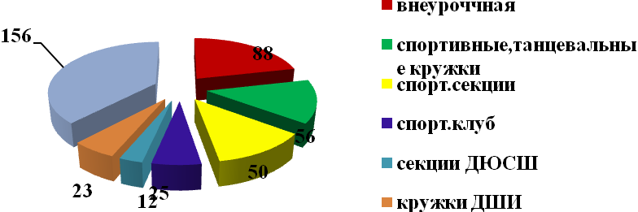

В приведённых таблице и графике «Занятость обучающихся в работе спортивных секций, организованных на базе ОУ» наблюдается снижение числа обучающихся, занятых в спортивных секциях.
Причины:
-уменьшение количества обучающихся 9-10 классов;
-нормирование количества обучающихся, занятых в спортивных секциях, в связи с ведением секций только на ставки школы
Динамика занятости обучающихся в кружках, секциях, внеурочных занятиях спортивной направленности:

Учебный год | Количество обучающихся в ОУ | Количество обучающихся, занятых в работе спортивных кружков и секций школы, занятий внеурочной деятельности | Процент
2016-2017 | 354 | 125 | 35,3
2017-2018 | 349 | 138 | 39,5
2018-2019 | 354 | 146 | 41,2
Эффективность работы и проблемы

Достижения учащихся в 2018-2019уч.году :

Начальная школа:
Результат/ | Соревнования районного уровня | ВФСК ГТО(Всероссийский) | Региональные,(Р)  Областные(Обл)  Всероссийские (В)
1мест | 4 | 1
2мест | 5 | 1
3 мест | 2
итого | 11
участники | 9
Средняя школа
1мест | 9 | 1
2мест | 22 | 3
3 мест | 11 | 1
итого | 42
участники | 14
Старшая школа
1мест | 8 | 2 | 17Обл,1В
2мест | 7 | 2 | 8Р, 1В
3 мест | 6 |  | 6 Р, 1В
итого | 21
участники | 22

Выводы:
- Необходимо отметить, что в 2018-2019 учебном году количество спортивных секций и кружков осталось прежним, но по внеурочной деятельности (ритмика) часы добавились, что привело к увеличению количества детей, развивающих физическую активность.
- Для успешного развития спортивно- оздоровительной работы в школе нужно увеличить количество часов для занятий настольным теннисом, волейболом, футболом и вовлечь больше учащихся 11-14лет.
К сожалению, родители мало проявляют активность по вовлечению своих детей в кружки и секции, объясняя сильной нагрузкой на ребёнка учебной деятельностью. Но, как показывает практика, если ребёнок загружен и у него плотный график, он учится планировать своё время и больше успевает .Об этом говорим на общешкольных собраниях родителям, убеждаем их.
По статистике мы видим, что в спортивных соревнованиях приняло участие 169 уч., это 44 % от общего количества детей в школе . В школьных соревнованиях и сдаче норм ГТО участвуют 89 % учащихся.
Совместно с «Региональным центром здоровьесбережения, г. Ростова – на – Дону» было организовано и проведено в 2019 учебном году в период с 01.04.2019 по 20.05.2019 на добровольной основе тестирование обучающихся нашей школы на предмет употребления наркотиков. Обеспечено тестирование максимального количества обучающихся с 13-ти лет в он-лайн режиме согласно Порядка проведения тестирования в образовательной организации, утвержденного межведомственным приказом от 07.03.2019 № 169/23.01-01.23/28/81/28.
Из общего количества_161 полученных результатов 28_ (_18,1%) человек могут быть отнесены к группе риска по употреблению наркотических средств и психотропных веществ и нуждаются в профилактическом медицинском осмотре с целью уточнения ситуации по немедицинскому потреблению наркотических средств и психотропных веществ.
№  п\п | Образовательная организация (юридический адрес, контактная информация, Ф.И.О. представителя, ответственного за тестирование) | Класс, курс | Общее количество обучающихся | Число обучающихся не прошедших тестирование |  |  |  | Количество обучающихся, прошедших тестирование
 |  |  |  | по болезни |  | отказ | другие причины | Всего | ГР (%)
1 |  | Муниципальные общеобразовательные организации
 | Муниципальное бюджетное общеобразовательное учреждение  Красноармейская средняя общеобразовательная школа  347500 п. Красноармейский, Орловского района, Ростовской области, ул. Кирова 37  Тел: 8 (86375) 21-5-40, факс 8 (86375) 21-8-41 E-mail: Илюкович Людмила Николаевна | 7 класс | 35 | 1 | - |  | - | 34 | 35,30
 |  | 8 класс | 39 | - | - |  | - | 39 | 25,26
 |  | 9 класс | 44 | - | - |  | - | 44 | 45,55
 |  | 10 класс | 18 | - | - |  | - | 18 | 27,78
 |  | 11 класс | 19 | - | - |  | - | 19 | 10,53
 |  |  | всего ГР - 18,1(%)
По сравнению с прошлым годом произошли некоторые изменения в содержании методики. Сократилось количество вопросов до 110, что привело к сокращению временных затрат на проведение методики. Вероятность вовлечения в зависимое поведение теперь определяется на основе соотношения «Факторов риска» (ФР) и «Факторов защиты» (ФЗ). При подведении итогов теперь учитывается не только процент вероятность риска вовлечения, но и процент резистентности (сопротивляемости) тестированию. Увеличена функциональность использования результатов. Результаты методики могут быть использованы для:
- определения вероятности риска вовлечения подростков и юношей;
- принятия решения о направлении некоторых участников на медицинскую комиссию на основе соотношения вероятности риска и резистентности;
- организации коррекционной работы;
- планирования профилактических мероприятий;
Воспитание межэтнического взаимодействия, терпимости и уважения к разным народам проводится в системе и реализуется в основном в рамках этнокультурного образовательного проекта «150 культур Дона», далее Проект .В нашей школе из 354 учащихся: чеченцев-24, армян-3, 1 гречанка, цыгане-2 , аварцы-2, корейцы-1, грузин-1 ,остальные 320 учеников –русские.

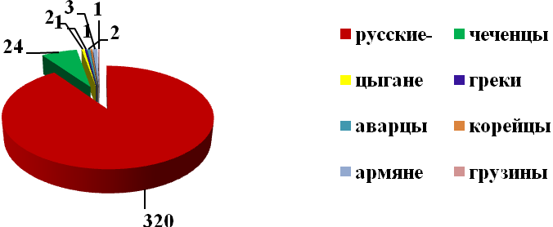
Для всех детей созданы одинаковые условия. Активно себя проявляют в спорте Элсолтаев Эмир, Мусхаджиев Эми, Данаджян Арман, Казарян Виктория. В творческих конкурсах, олимпиадах победители и призёры Вахитаева Джамиля и Элевтериу Элиссавет.
Изучение этнической культуры народов Дона, где живет ребенок, является эффективным средством формирования межэтнической толерантности у школьников. В этом учебном году мы погружаемся в греческую культуру. Изучение греческого этноса происходит на уроках окружающего мира, истории, технологии, во внеурочной деятельности, экскурсиях, внеклассных мероприятиях, в рамках мероприятий предметных недель.
О роли греческой культуры на Дону знакомимся на занятиях внеурочной деятельности «Доноведение», «Хочу всё знать», «Школьный театр «Вдохновение», « Я и общество», «Творческая мстерская». Ансамбль танца Жар-птица разучивает национальный греческий танец Хасапико. В течение всего года запланированы и частично проведены информационные вестники по теме « От Древних Эллинов до понтийских греков в России», «Известные греки - от древности до современности»
В Ноябре 2018 г. участвовали в конкурсе «Золотые зѐрна»- конкурс театральных постановок сказок народов Дона и представили сказку «Подвиги Персея» ,участникам вручен Диплом участника.
Сейчас ребята готовят поделки для участия в конкурсе «Прикладных дел мастер»- по изучению греческой культуры: рисуют амфоры и лекифы, шьют греческие национальные костюмы для кукол. По приглашению Культурной Греческой автономии 30 марта зам.директора по ВР Иващенко С.Г. и учащаяся 7б класса Эливтериу Элиссавет стали активными участниками Первого Международного фестиваля «Филэллин. С любовью к Греции», который посвящён Дню независимости Греции . На фестивале познакомились с этническими греками, и понтийскими греками, проживающими на территории РФ, пригласили в школу на Праздник Греческой культуры. При проведении Дней воинской славы, мероприятий ко Дню победы на стендах, в информационных вестниках мы рассказываем о людях разных национальностей, о полководцах и простых солдатах, защищавших своих близких, свою Родину. Ребята готовят сведения о героической истории греческого народа начиная от освободительных войн до Великой Отечественной. Воспитывая терпимость и толерантность к людям разных вероисповеданий, мы воспитываем у детей уважение к конкретным личностям, принѐсшим добрую славу своему народу, своей нации.
В новом учебном году продолжаем работу по Проекту и изучаем культуру греков, планируем мероприятия для изучения чеченской культуры. Моя цель и цель творческой группы учителей вовлечь в мероприятия Проекта как можно больше детей, родителей, педагогов.
По доброй традиции в конце учебного года проводилось два конкурса: Ученик 2018-2019 уч. года и «Класс года». После рассмотрения представленных портфолио учащихся и классов, решением жюри определены. призёры и победители:
« Класс года»
№ | Класс | баллы | Место
1 | 11 «А» Маяк И,В. | 705,6 | 1
2 | 9 «А» Брянцева О.И. | 566 | 2
3 | 5 «Б» Петренко Т.Е. | 552 | 3
«Ученик года»
1-4класс
Лучший ученик по успеваемости
1 | Рубежанская Ариадна | 4б | 42 | 1
Самый спортивный
мальчики
1 | Черепахин Игнат | 4а | 37 | 1
девочки
1 | Рубежанская Ариадна | 4б | 26 | 1
Самый творческий ученик
6 | Чайкин Владимир | 4а | 39 | 1
5-8 класс
Лучший ученик по успеваемости
1 | Вахитаева Замира | 6а | 45 | 1
Самый спортивный
юноши
3 | Элсолтаев Эмир | 6а | 58 | 1
девушки
1 | Улибаева Рояна | 8а | 36 | 1
Самый творческий ученик
14 | Грасюкова Вероника | 5б | 71 | 1
9-11 класс
Лучший ученик по успеваемости
1 | Сагань Валентина | 9а | 60 | 1
Самый спортивный
юноши
1 | Логачёв Максим | 11 а | 94 | 1
девушки
1 | Берначёва Элла | 9б | 77 | 1
Самый творческий
1 | Ильницкая Лилия | 11 а | 123 | 1
Работа с родителями
В прошедшем учебном году были определён ряд задач по работе с родителями:
-Повышать уровень правовых знаний родителей, уровень ответственности за своих несовершеннолетних детей, общую гармотность и компетентность в вопросах воспитания детей; привлекать родителей в участие в классные и общешкольные мероприятия.
Для родителей были проведены классные родительские собрания-80, общешкольных-5.
На собраниях перед родителями выступали специалисты Управления образования Орловского района, инспекторы ПДН ОМВД Орловского района, медицинские работники.
№ | Тема собрания | Ответственный /выступающие |  | Приглашённые
1- 17 сентября 2018г
1 | Школа будущих первоклассников | Зам.директора по У ВР Моисеенко Е.Н. |  | Родители буд.первоклассников
 | 2 - 25 октября 2018
2.1 | Публичный доклад о работе школы в прошедшем учебном году | Директор школы |  | Родители учащ.  1-11 классов
2.2 | Профилактика правонарушений- приоритеты совместной работы семьи и школы Ответственность несовершеннолетних и родителей за совершение правонарушений. | Зам.директора по ВР Иващенко С.Г./ Специалист УО Орловского района Новикова Т.И. |  | Родители учащ.  1-11 классов
2.3 | Оздоровление школьников на осенних каникулах | Зам.директора по ВР Иващенко С.Г.  Родионова И.Д-специалист УСЗН Орловского р-на |  | Родители учащ.  1-11 классов
 | 3 - 7ноября 2018
3 | Нормативно-правовое обеспечение ГИА в 2019году(11класс) | Зам.директора по У ВР Моисеенко Е.Н. |  | Родители 11 классов
 | 4 - 11 ноября 2018
4 | Нормативно-правовое обеспечение ГИА в 2019году(9 класс) |  | Зам.директора по У ВР Моисеенко Е.Н. | Родители 9  классов
5 - 23 января 2019г
5 | Нормативно-правовое обеспечение ГИА в 2019году(11 класс) |  | Зам.директора по У ВР Моисеенко Е.Н. | Родители 9  классов
6 - 20 февраля 2019
6. | Нормативно-правовое обеспечение ГИА в 2019году |  | Зам.директора по У ВР Моисеенко Е.Н. | Родители 9,11классов
 | 7 - 28 февраля 2019г
7.1 | Как не допустить употребление несовершеннолетними ПАВ, наркотических средств .Спорт-альтернатива вредным привычкам! |  | Зам.директора по ВР Иващенко С.Г.  Учитель физической культуры Василенко А.П.  ОМВД Орловского района Мухтарова А.А., уполномоченный участковый Ясковец Г.А. | Родители учащ.  1-11 классов
7.2 | Информационное сопровождение образовательного процесса. Работа школьного сайта |  | Зам.директора по У ВР Моисеенко Е.Н. | Родители учащ.  1-11 классов
7.3 | Сопровождение и поддержка профессионального выбора ребенка. Совместная работа школы и родителей. |  | Педагог-психолог | Родители учащ.  8-11 классов
8 - 15 апреля2019
8.1 | Социально-психологическое сопровождение образовательного процесса и актуальные проблемы профилактики негативных проявлений в подростковой среде |  | Педагог-психолог Илюкович Л.Н.  Зам.директора по ВР Иващенко С.Г. | Родители учащ.  1-11 классов
8.2 | Организация весенне-летней оздоровительной кампании 2018г |  | Зам.директора по ВР Иващенко С.Г. | Родители учащ.  1-11 классов
8.3 | Трудоустройство учащихся в каникулярное время |  | Зам.директора по ВР Иващенко С.Г.  Специалист Центра занятости населения | Родители учащ.  8-11 классов
Посещаемость родительских собраний в общем хорошая. Однако, на общешкольных собраниях хотелось бы обязательно видеть родителей , стоящих на учёте в КДН и родителей детей «Группы риска».
С родителями, которые поставлены на учёт в КДН, велась работа педагогом-психологом Илюкович Л.Н., классными руководителями и Администрацией школы в тесном сотрудничестве с Администрацией Красноармейского сельского поселения.
Для родителей на классных собраниях раз в четверть проводила тренинги и беседы педагог- психолог Илюкович Л.Н. Для родителей и учащихся проведены индивидуальные консультации, тренинги и рекомендательные беседы, всеобучи по темам:
№ | Дата | Класс | Тема
1 | 07.12.18 | 8-б | «Твой выбор».
2 | 10.12.18 | 5-а. 5-б | Конференция по правам человека.
3 | 10.12.18 | 6-а, 6-б | Конференция по правам человека.
4 | 10.12.18 | 4-а | «Мои права и обязанности»
5 | 10.12.18 | 4-б | «Мои права и обязанности»
6 | 13.12.18 | 3-а | «Мои права и обязанности»
7 | 13.12.18 | 8-а | «Твой выбор»
8 | 14.12.18 | 2-б | «Права и обязанности челове5ка»
9 | 14.12.18 | 9-а | «Мой выбор»
10 | 17.12.18 | 2-а | «Мои права и обязанности»
11 | 17.12.18 | 10 | «Мой выбор»
12 | 24.12.18 | 5-а | «Различать добро и зло – высшая мудрость»
13 | 26.12.18 | 5-б | «Различать добро и зло – высшая мудрость»
14 | 11.01.19 | 11 | «Мой выбор»
15 | 12.04.19 | 9-б | «Мой выбор».
16 | 15.04.19 | 10 | «Любовь – загадочное слово».
17 | 06.05.19 | 5-а | «Ценности в жизни».
18 | 06.05.19 | 5-б | «Ценности в жизни».
19 | 07.05.19 | 6-а | «Ценности в жизни».
20 | 07.05.19 | 6-б | «Ценности в жизни».
Совместно с классными руководителями проводили тесты по определению уровня воспитанности учащихся, по уровню терпимости к окружающим и «иным» людям, толерантности.
№ | Уровень воспитанности | Ко во уч-ся
№ | Уровень воспитанности | 3-а | 3-б | 4-а | 4-б | 5-а | 5-б | 6-а | 6-б | 7-а | 7-б | 8-а | 8-б | 9-а | 9-б | 10 | 11 | Всего
 | Всего человек | 18 | 18 | 17 | 14 | 16 | 17 | 14 | 10 | 17 | 17 | 20 | 18 | 23 | 21 | 16 | 15 | 271
1 | 1- высокий уровень воспитанности | 0 | 1 | 0 | 0 | 0 | 1 | 0 | 0 | 1 | 0 | 0 | 0 | 0 | 1 | 0 | 0 | 4
2 | До 0,9 уровень воспитанности выше среднего | 7 | 1 | 6 | 7 | 4 | 4 | 3 | 7 | 2 | 1 | 1 | 6 | 5 | 2 | 2 | 5 | 62
3 | 0,7 -0,8 средний уровень воспитанности | 10 | 12 | 10 | 4 | 10 | 11 | 8 | 3 | 12 | 8 | 13 | 7 | 14 | 14 | 11 | 10 | 157
4 | 0,6- уровень воспитанности ниже среднего | 1 | 2 | 0 | 2 | 2 | 1 | 3 | 0 | 1 | 6 | 6 | 4 | 2 | 2 | 3 | 0 | 35
5 | До 0,5 – низкий уровень воспитанности | 0 | 2 | 1 | 1 | 0 | 0 | 0 | 0 | 1 | 2 | 0 | 1 | 2 | 2 | 0 | 0 | 12
7 | Уровень воспитанности по классу в процентах. | 94% | 78% | 94% | 79% | 88% | 94% | 79% | 100% | 88% | 53% | 70% | 72% | 83% | 81% | 81% | 100% | 82%
Выводы: у учащихся 3-11 классов хороший уровень воспитанности. У них развита положительная самостоятельность в деятельности и поведении, хотя общественная позиция ситуативна.
Коррекция: воспитание устойчивой положительной самостоятельности в деятельности и поведении, а также активной общественной и гражданской позиции.

Результаты исследования влияния факторов суицидального риска у учащихся с 5-11 классы (по методике А.А. Кучер, В. П. Костюкевич). Всего учащихся прошедших обследование 178 и показавшие следующие результаты.
178 |  | Всего учащихся прошедших обследование |  |  | 1- суицид |  | 2- алког. наркот |  | 3- несч. люб. |  | 4- противопр. дейст |  | 5- деньги |  | 6- семъя |  | 7- смысл жизни |  | 8- чувст неполноц. |  | 9- школ. пробл |  | 10- отнош с окруж |  | Всего проблем
 |  | Уровни |  |  | 1 | 2 | 1 | 2 | 1 | 2 | 1 | 2 | 1 | 2 | 1 | 2 | 1 | 2 | 1 | 2 | 1 | 2 | 1 | 2
 |  |  | Все
1 | 5-а |  | 15 |  | 3 | 2 | 2 |  |  | 1 |  |  |  |  |  |  |  | 1 |  | 2 |  |  | 1 | 1 | 13
2 | 5-б |  | 14/1 |  |  |  | 1 | 4 |  |  |  | 1 |  | 1 |  |  |  |  |  |  | 1 | 3 | 1 |  | 12
3 | 6-а |  | 14 |  | 1 |  |  | 1 |  | 2 |  |  |  |  |  |  |  | 1 |  | 1 | 2 |  |  |  | 8
4 | 6-б |  | 10 |  |  |  | 3 | 1 | 2 | 4 | 1 |  | 1 |  |  | 1 |  |  | 1 | 1 |  | 1 |  | 2 | 18
5 | 7-а |  | 15 |  | 4 |  |  | 1 |  | 3 |  |  |  |  |  |  |  | 1 |  | 1 |  | 1 |  |  | 11
6 | 7-б |  | 14/2 |  |  | 1 |  |  |  | 5 |  |  |  |  |  |  |  |  |  |  |  | 1 |  |  | 7
7 | 8-а |  | 16 |  | 2 | 2 |  | 1 |  |  |  | 1 |  | 1 |  |  | 1 | 2 | 1 | 4 |  | 1 | 2 | 3 | 21
8 | 8-б |  | 15/1 |  |  | 5 | 2 |  | 1 | 2 |  |  |  |  |  |  | 1 | 3 |  | 1 |  |  | 2 |  | 17
9 | 9-а |  | 21 |  | 3 | 4 | 3 |  |  |  |  |  |  |  | 2 |  |  | 1 | 3 | 1 | 1 | 1 | 4 | 2 | 25
10 | 9-б |  | 19 |  | 3 | 3 | 2 | 1 |  | 2 |  |  |  |  |  | 1 | 2 | 1 |  | 1 |  | 1 | 2 |  | 19
11 | 10 |  | 12 |  | 1 | 1 |  |  |  | 2 |  |  |  |  |  |  | 1 | 1 | 2 | 2 |  | 1 | 2 | 2 | 15
12 | 11 |  | 13/3 |  | 4 | 2 | 2 |  | 1 | 1 |  | 1 |  | 1 |  |  | 1 | 2 | 2 | 2 |  | 1 | 1 |  | 21
Всего уч-ся по группам |  |  |  |  | 21 | 20 | 15 | 9 | 4 | 22 | 1 | 3 | 1 | 3 | 2 | 2 | 6 | 13 | 9 | 16 | 4 | 11 | 15 | 10
Всего |  |  |  |  | 41 |  | 24 |  | 26 |  | 4 |  | 4 |  | 4 |  | 19 |  | 25 |  | 15 |  | 25
1-й уровень. Требуется особое внимание.
2-й уровень. Требуется формирование антисуицидальных факторов.
В течение этого года велась планомерная работа по психолого-педагогическому сопровождению образовательного процесса. Практически, всё, что запланировано – выполнено. Каждому классному руководителю особое внимание уделить нравственному воспитанию детей. Продолжить работу с детьми по программе «Здоровый образ жизни», обязательно учитывая региональный компонент «Начни с себя». Психологу подобрать рекомендации, подготовить классные часы и интерактивные занятия по данному направлению,
Исходя из изложенного, ставим воспитательные задачи на следующий 2019-2020 учебный год:
Повысить уровень воспитанности, патриотизма, терпимости, физического и эстетического воспитания и реализуем задачи:
1.Создать условия для развития творческого потенциала учащихся с учётом индивидуальных возможностей путём методического сопровождения учащегося от диагностики, профилактики, способов оптимальной реализации поставленных детям задач, рефлексии .
2. Повышать уровень педагогов в вопросах воспитания через систему повышения квалификации, обмен опытом через взаимное посещение мероприятий, на МО классных руководителей школы, через участие в конкурсах всероссийского уровня.
3.Повышать грамотность родителей в вопросах воспитания через всеобучи, проводимые специалистами школы, медицинскими работниками, инспекторами ПНД , Управления Образования.
4.Повысить уровень физической культуры учащихся, мотивацию в получении доп.образования спортивного направления, как альтернативу вредным привычкам.
5.Развивать патриотизм, необходимость экологического поведения, милосердие к пожилым и инвалидам , терпимость через участие в Акциях и мероприятиях , организованных не только взрослыми, но и Активом детского школьного самоуправления.
6. Развивать чувство понимания Единства нации в дружбе и взаимопонимании с дружественными народами иного вероисповедания.
Психолого-педагогическое сопровождение образовательной деятельности в школе в учебном году было подчинено решению следующих задач:
- Содействовать администрации и педагогическому коллективу в создании психологически комфортных условий, обеспечивающих сохранность здоровья и развития личности обучающихся.
- Определять уровень развития умственных способностей, эмоциональных особенностей, а также уровень социального развития обучающихся.
- Осуществлять помощь учащимся в решении актуальных задач развития, обучения: при возникновении учебных трудностей, проблем нарушения эмоционально-волевой сферы, появлении проблем в межличностных отношениях со сверстниками, педагогами, родителями.
- Осуществлять помощь в развитии психологической компетентности (психологической культуры) учащихся, родителей, педагогов.
- Выявлять и осуществлять психологическое сопровождение учащихся «группы риска», испытывающих трудности в освоении школьной программы, эмоциональные проблемы, трудности социальной адаптации.(Приложение «Отчет педагога-психолога).
Деятельность педагога-психолога осуществлялась по следующим направлениям:
- диагностическая работа;
- коррекционная и развивающая работа;
- психопрофилактическая работа;
- консультационная работа;
- организационно-методическая работа.
Все перечисленные виды работы осуществлялись в единстве и во взаимодействии.
Диагностическая работа проводилась по плану работы педагога-психолога, а также в соответствии с запросами администрации, классных руководителей, родителей, учеников.
Проведены диагностики по исследованию:
- стартового уровня учащихся 1 -х классов;
- уровня адаптации учащихся 1-х,5-х классов;
- уровня школьной мотивации учащихся 1-5 классов;
- эмоциональное состояние учащихся 1-11 кл на уроках;
- уровень тревожности 5-е кл.,
- склонности к суициду учащихся 6-11 классов;
- профессиональных интересов и склонностей 9-11 классов;
- самооценки, ситуативной и личностной тревожности, эмоционального состояния, психологической готовности к ОГЭ и ЕГЭ;
- мониторинг социально-психологических показателей здоровья;
- изучение уровня воспитанности 4-11 кл.,
- готовности детей подготовительной группы к школьному обучению.
Проведены диагностики по запросам родителей, классных руководителей, учащихся по различным проблемам: эмоциональным, личностным, выявлению интеллектуального уровня развития, родительско-детских отношений, объем внимания, концентрация внимания, памяти, мотивация к успеху и избегание неудач.
С результатами и рекомендациями ознакомлены администрация школы, классные руководители и учителя. Обсуждались методы индивидуальной работы с некоторыми учащимися. После проведения групповых и индивидуальных исследований проводились индивидуальные и групповые консультации по данным вопросам.
По результатам диагностической деятельности, а также по запросам родителей и учителей проводилась групповая и индивидуальная коррекционная и развивающая работа.
Профилактика и просвещениеосуществлялось в основном как предупреждение возможных осложнений в адаптации, выявление таких особенностей у детей, которые могут привести к определенным сложностям, отклонениям в их интеллектуальном и эмоциональном развитии, в поведении или в межличностных отношениях.
Прежде всего, работа была направлена на устранение факторов, препятствующих благополучной адаптации учащихся 1-х, 5-х классов. Дляэтого с учащимися 1-х и 5-х была проведена первичная диагностика и по еерезультатам коррекционная работа.
С целью расширения познавательного кругозора учащихся в рамках просветительской, профилактической работы организовывались часы общения, беседы с учащимися по направлениям: обучение конструктивным навыкам взаимодействия, навыкам самоорганизации и самоконтроля.
С целью приобщения родителей к психологическим знаниям педагог-психолог принимал участие в родительских собраниях1-х, 5-х, 9-х, 11 классов, на которых были рассмотрены особенности развития того или иного возраста:
- проблемы адаптации первоклассников в школе,
- причины агрессии школьников,
- подростковый суицид,
- особенности адаптации пятиклассников,
- роль родителей в профессиональном самоопределении,
- помощь родителей при подготовке к ОГЭ и ЕГЭ.
Классные руководители по запросу обеспечиваются методическими материалами, рекомендациями для родительских собраний с комментариямипедагога-психолога. С классными руководителями проводились беседы по результатам психологическогообследования школьников.
Консультационная работа проводилась по запросам педагогов, учеников, родителей. Проблемы, затронутые на консультациях, имели следующие направления: поведенческие, эмоциональные, проблемы воспитания, проблемы отношений с родителями и педагогами, проблемы обучения, проблемы самоопределения, проблемы в построении отношений со сверстниками.
Консультирование родителей, чьи дети испытывали трудности в адаптационном периоде, осуществлялось индивидуально или на родительских собраниях. Для работы с родителями и педагогами осуществлялась подборка методических материалов по разным вопросам.Проведено более 226 консультаций.
Консультирование ориентируется на клинически здоровую личность, имеющую в повседневной школьной жизни психологические трудности и проблемы.
Консультируются также учащиеся, учителя и родители, которые чувствуют себя хорошо, однако ставят перед собой цель дальнейшего развития личности, заинтересованы в нахождении более эффективных путей и способов разрешения жизненных задач. Консультирование выполнялось с учётом стоящих задач в настоящем и будущем клиента.
Организационная и методическая работавелась в течение года. В данном направлении осуществлялось планирование работы на весь учебный год, составление планов различных мероприятий, подбор материалов для проведения консультаций и проведения диагностической работы, подбор материалов для проведения коррекционно-развивающей и консультативной работы, изучение методической и специальной литературы в целях самообразования. Подобраны диагностические методики, тесты и опросники для младших, средних и старших классов, материалы по темам «Экзамен - это не страшно», «Особенности работы с первоклассниками», «Диагностика качеств личности», «Особенности работы с 5-классниками», «Развитие универсальных учебных навыков» и многое другое.
Таким образом, можно сделать вывод о том, что основные цели и задачи психолого-педагогического сопровождения образовательной деятельности в школе выполнены.
Однако следует выделить проблемы, наиболее часто возникавшие в работе педагога-психолога в течение всего учебного года: недостаточный познавательный уровень обучающихся, низкая заинтересованность родителей воспитанием детей и их низкийобразовательный уровень, недостаточно сформированная мотивация к обучению, общественному признанию, возможности расширения своего кругозора и образования, нравственная безграмотность большого числа детей и родителей.
Исходя из вышесказанного, планирование на 2019-2020 учебный год должно содержать следующие задачи:
  - Выявление уровня актуального психологического развития учащихся на различных этапах обучения.
  - Оказание психологической помощи учащимся (в рамках профессиональных возможностей психолога), имеющим проблемы в обучении и развитии и консультирование их родителей.
  - Повышение психологической компетентности родителей в сфере детско-родительских отношений и решения проблем и задач развития их детей.
  - Создание условий для психологического развития и повышения психологической компетентности учащихся.
  - Повышение психологической компетентности педагогов по вопросам, связанным с обучением и развитием учащихся.
Информационно-методическое сопровождение образовательной деятельности школы осуществлялось школьной библиотекой в течение 2018-2019 учебного года по плану (Приложение «Отчет педагога-библиотекаря).
Основными направлениями деятельности библиотеки являлись:
- информационно-методическое обеспечение общеобразовательной деятельности с учетом тех требований, которые прописаны в новых образовательных стандартах;
- формирование и развитие информационной грамотности учащихся, в том числе при организации их проектной деятельности;
- информационное и методическое обеспечение построения индивидуальных образовательных траекторий учащихся.
Одной из главных задач школьной библиотеки является комплектование библиотечных фондов и обеспечение учащихся необходимой литературой. Библиотечный фонд формируется в соответствии с учебным планом и образовательными программами, реализуемыми школой. В формате нового образовательного стандарта фонд школьной библиотеки, кроме учебной, учебно-методической литературы и «материалов по всем предметам» учебного плана укомплектован дополнительной литературой по разным областям знаний, в том числе собраниями словарей, литературой по социальному и профессиональному выбору учащихся.
Необходимо отметить, что в первую очередь школьная библиотека является библиотекой учебной. Не случайно в новом стандарте предписывается обеспечить школьные библиотеки: «учебниками и (или) учебниками с электронными приложениями, являющимися их составной частью, учебно-методической литературой и материалами по всем учебным предметам основной образовательной программы».
Таким образом, одним из материально-технических условий, необходимых для освоения и реализации образовательных программ как начального, так и основного общего образования, является наличие библиотеки, укомплектованной традиционными и электронными информационно-образовательными ресурсами и оснащенной современной техникой. Этим требованиям школьная библиотека соответствует.
В 2018-2019 учебном году средние показатели читательской активности увеличились. Если в прошлом году, активных читателей было 75%, то в этом году выросло до 78%, а количество пассивных читателей сократилось. Читателей, пользующихся только учебной литературой на конец года нет. Процентное увеличение активных читателей возросло на всех уровнях, но чаще всего читателями библиотеки были учащиеся 1- 4 классов.
Знакомство со школьной библиотекой учащихся первых классов традиционно происходит в сентябре. Первоклассники знакомились с библиотекой, правилами пользования библиотекой, бережным обращением с книгой. Для ребят была проведена викторина по сказкам и интересным загадкам.
А в конце декабря для первоклассников проходит торжественная запись, первый библиотечный урок «Первые уроки чтения, первые уроки доброты». Учащиеся знакомятся с понятием «библиотека», «библиотекарь», «книжный фонд».
Важнейшим направлением деятельности библиотеки является раскрытие фонда через выставки.
В библиотеке оформляются разнообразные выставки как к юбилейным и знаменательным датам, так и к различным месячникам. Также имеются постоянно действующие книжные выставки, которые регулярно обновляются вновь поступившей литературой: «История Донского края», «За страницами учебника», «Приглашаем в сказку», «Мы живем в России», и др. Наиболее значимыми и удачными были выставки к календарным датам, декадам: «Они живее всех живых», «И помнит мир спасенный!», «Книги – юбиляры», «Писатели-юбиляры», «Это должен знать каждый!», о мерах безопасности для школьников (в рамках декады безопасности), «Готовимся к ГИА» и др. Подбирая материал к таким выставкам, стремимся рассказать не только историю праздника, сообщить интересные факты, но и предложить литературу с выставки и побеседовать с читателями.
Особое внимание уделяется выставкам, посвященным писателям-юбилярам. Читателям предлагается краткая биография писателя, выставляются его книги, проводятся беседы.
Традиционной в работе библиотеки является деятельность по сохранности фонда. С этой целью проводятся рейды по сохранности учебников, беседы о бережном отношении к книге, в каждом классе есть юные библиотекари, которые входят в актив школьной библиотеки, в дни каникул они участвуют в ремонте книг.
Услугами библиотеки пользуются учащиеся и учителя, здесь проводятся выставки, обзоры, беседы, литературные утренники, библиотечные уроки.Самыми благодарными читателями являются ученики начальных классов, они с удовольствием принимают участие в школьных мероприятиях, способствующих привлечению их к чтению.
Для реализации заявленных целей и задач с учащимися проводилась индивидуальная работа, улучшилось дифференцированное обслуживание пользователей библиотеки, идет организация книжного фонда с учетом изменения читательских интересов, обеспечен наиболее полный и быстрый доступ к информационным ресурсам.
По отдельному плану проводилась работа по сохранности учебников. Проводились беседы с обучающимися при выдаче учебников о сохранности и аккуратности. Каждую четверть проходили акции «Сохрани свой учебник». По результатам этих рейдов школьная библиотека выпускала газету. В кабинеты начальной школы были подготовлены буклеты по сохранности учебников. На книжной выставке «Книжкины жалобы» подбирались учебники, которые необходимо было отремонтировать. Ученики средних классов активно помогали в ремонте.
В связи свышеизложенным, можно сделать вывод о том, что все задачи, поставленные на 2018-2019 учебный год, были выполнены.
Новые образовательные стандарты предполагают новый уровень использования различного рода источников информации, поэтому школьная библиотека ставит перед собой на 2019-2020 учебный год следующие задачи:
- обеспечение всех обучающихся бесплатными учебниками и учебными пособиями в соответствии с Федеральным перечнем учебников;
- информационная поддержка всех образовательных программ школы и профессиональной деятельности учителя;
- обеспечение учебно-воспитательного процесса и самообразования путем библиотечно-библиографического и информационного обслуживания учащихся и педагогов;
- формирование у школьников навыков независимого библиотечно-информационного пользователя;
- совершенствование традиционных и освоение новых библиотечных технологий.
Медико-социальные условия пребывания обучающихся в школе соответствуют целям и содержанию образовательной деятельности, требованиям законодательства РФ и Устава муниципального бюджетного общеобразовательного учреждения Красноармейской средней общеобразовательной школы.
Медицинское обслуживание обучающихсяосуществляет медицинская сестраФАП п.Красноармейского. Имеются оборудованный медицинский кабинет. Аптечки для оказания первой помощи находятся во всех специализированных кабинетах, спортивных залах.
Режим организации образовательного процесса: начало уроков, продолжительность перемен, годовая, недельная, дневная учебная нагрузка, расписание учебных и внеурочных занятий, количество каникулярных дней – соответствуют нормативам и требованиям СанПиН.
Школа работала в одну смену. Для всех обучающихся школы установлена 5-дневная рабочая неделя.
Расписание занятий по программам дополнительного образования сформировано с учетом расписания уроков. Между основными занятиями и занятиями в детских объединениях предусмотрен перерыв 30-40 минут.
В школе имеется столовая - пищеблок и обеденный зал на 130 посадочных мест. Оборудование пищеблока соответствует существующим нормам и требованиям. Охват горячим питанием составляет около 65 %, остальные обучающиеся питаются в школьном буфете, обучающиеся начальных классов, обеспечены 2-х разовым питанием.
В школе получали питание за счет средств бюджета муниципального района:
- льготное питаниеучащиеся 1-11 классов из малообеспеченных семей (завтрак), около 40 % обучающихся школы;
- бесплатное питание (завтрак и обед) дети-инвалиды, лица с ОВЗ.
Для питания учащихся за родительские средства была организована продажа расширенного ассортимента различной выпечки, кондитерских изделий, сладостей.
Все учащиеся начальной школы в рамках реализации региональной программы получали бесплатное молоко.
Информационно-технические условия организации педагогического процесса обеспечивали качественное функционирование общеобразовательного учреждения. В школе имеются6 учебных предметных кабинетов, используемых для образовательного процесса по общеобразовательным программам общего образования (физика, химия, информатика-2, биология, технология - 1) и классные комнаты, используемые для образовательного процесса общего образования; по программам дополнительного образования - два спортивных зала, актовый зал.
На территории образовательного учреждения имеются спортивная площадка, оснащенная физкультурно-спортивным оборудованием.
Все кабинеты оснащены необходимой мебелью, техникой. В школе24 учебных кабинета,оснащенныхинтерактивными досками,кабинет педагога-психолога, библиотека с читальным залом; имеется81персональных компьютеров, 25 проекторов.
Школа оснащена учебной мебелью, соответствующей возрастным особенностям обучающихся. Все ученические столы и стулья промаркированы в соответствии с санитарно-гигиеническими требованиями. Все кабинеты имеют определенное зонирование: зону рабочего места учителя, зону учебных занятий, зону хранения информации. В текущем учебном году обновлена учебная мебель школьными шкафами.
С целью мониторинга материально-технических условий обучения был проведен смотр школьных кабинетов, который показал, что их состояние соответствует санитарно - гигиеническим нормам, они оснащены учебно-методическим комплексом в необходимом объеме. Каждый учебный кабинет несет на себе отпечаток личности ответственного за кабинет: его эстетический вкус, аккуратность, функциональность использования, да просто уют. В классных комнатахимеются яркие классные уголки, в которых систематически меняется информация о жизни классного коллектива.За санитарно-гигиеническим обслуживанием кабинета по окончанию учебных занятий, поддержанием порядка и чистоты тщательно следят классные руководители.
Общеобразовательное учреждение обеспечено необходимым демонстрационным и учебным оборудованием, пособиями, иллюстративно-наглядным материалом, всё это, несомненно, способствует качественной реализации учебных программ. В каждом кабинете имеются дидактические материалы для изучения ключевых тем и разделов учебных программ, они систематизированы, хранение обеспечено.
Благодаря усилиям всех участников образовательныхотношений здание, учебные кабинеты, оснащение и оборудование поддерживаются в хорошем состоянии. Материально-техническая база развивается планомерно и стабильно: систематически пополняется учебное оборудование кабинетов, технические средства обучения, приобретается учебная и методическаялитература, увеличивается общий книжный фонд библиотеки. Обеспеченность учебниками составляет 100%.
В школе обеспечен свободный доступ к сети Интернет педагогам и обучающимся. Способы обработки и хранения информации фиксируются как на бумажных носителям, так и на электронных.
Образовательное учреждение имеет электронную почту, собственный сайт.
С 2016 года наша школа включена в региональную автоматизированную систему «Контингент», которая предполагает интеграцию с базами данных органов ЗАГС, Пенсионным Фондом России, Порталом государственных услуг и множеством других ведомственных информационных систем.
Безопасность образовательного учреждения – это условия сохранения жизни и здоровья обучающихся, воспитанников и работников, а также материальных ценностей образовательного учреждения от возможных несчастных случаев, пожаров, аварий и других чрезвычайных ситуаций.
Безопасность ОУ является приоритетной в деятельности администрации школы и всего педагогического коллектива. Объектом этой деятельности являются: охрана труда, правила техники безопасности, гражданская оборона, меры по предупреждению террористических актов и контроля соблюдения требований охраны труда. Безопасность ОУ включает все виды безопасности, в том числе: пожарную, электрическую, взрывоопасность, информационную, опасность, связанную с техническим состоянием среды обитания.
Цель школы обеспечение безопасности обучающихся, воспитанников и работников школы во время их учебной и внеурочной деятельности путём повышения безопасности жизнедеятельности.
Работа по обеспечению безопасности осуществлялась в следующих направлениях:
- защита здоровья и сохранение жизни обучающихся и работников школы;
- соблюдение техники безопасности учащимися и работниками школы.
Исходя из цели и направлений, были поставлены следующие задачи:
- обеспечение выполнения правовых актов и нормативно-технических документов по созданию здоровых и безопасных условий труда в образовательнойдеятельности;
- организация и проведение профилактической работы по предупреждению травматизма на занятиях и внеурочное время;
- выполнение плана (совместно с профсоюзным комитетом) создания безопасных условий охраны труда, предупреждению детского, производственного травматизма и профессиональных заболеваний;
- изучение причин детского, производственного травматизма;
- обеспечение работников специальной одеждой и другими средствами индивидуальной защиты;
- проведение своевременного и качественного инструктажа обучающихся и работников по охране труда;
- пропаганда охраны труда в школе и повышение ответственности всех работников за соблюдением требований охраны.
Реализация вышеперечисленных задач осуществлялась следующим образом:
- составлены планы работы:
- по антитеррористической защищённости;
- по гражданской обороне;
- по охране труда;
- по предупреждению дорожно-транспортного травматизма среди обучающихся;
- противопожарных мероприятий.
В целях предупреждения детского травматизмаи повышения эффективности профилактической работы выработаны направления деятельности, способствующие уменьшению травматизма учащихся в школе, на улице и дома в быту.
Деятельность школы по профилактике детского травматизма и несчастных случаев среди обучающихся организована в соответствии с нормативно-правовыми документами министерства образования и комплексным планом мероприятий по предупреждению травматизма во время учебного процесса.
Перед началом уроков, лабораторных занятий, спортивных, кружковых, внеклассных, внешкольных мероприятий, при проведении субботника в соответствии с планом обязательно проводится инструктаж с учащимися по правилам поведения и по охране труда и здоровья.
Также инструктажи проводятся перед экскурсией, перевозкой учащихся к месту проведения мероприятий и обратно, при организованном следовании их на запланированное мероприятие на общественном транспорте или пешком. В журнале инструктажа фиксируются дата проведения и росписи учителя и учащихся. Сопровождающий учитель назначается приказом директора.
Для профилактики детского травматизма на переменах были организованы дежурства учителей и учащихся на этажах, в столовой и на входе в школу.
По профилактике детского травматизма в быту классные руководители один раз в четверть проводили обязательный классный час по охране жизни и здоровья детей.
Систематически проходит инструктаж обучающихся по соблюдению правил безопасности во время каникул, по соблюдению правил дорожного движения, о мерах безопасности на водоемах, по профилактике детского травматизма в зимний период, о правилах поведения в общественных местах и в случае возникновения чрезвычайных ситуаций.
На родительских собраниях в конце каждой четверти рассматривались вопросы о повышении ответственности родителей за жизнь и безопасность детей в каникулярное время с проведением инструктажа по соблюдению правил безопасного поведения дома.
По плану в сентябре и мае традиционно проходит день ГО, где учащиеся в соревновательно – обучающей форме осваивают элементарные навыки безопасного поведения при возникновении чрезвычайных ситуаций. В течение года неоднократно проводились учебные эвакуации с целью отработки навыков действия обучающихся в экстремальных ситуациях.
В целях безопасности детей при дорожно - транспортных происшествиях в течение года проходили профилактические мероприятия с участием представителей ГИБДД.
Классные руководители проводили тематические классные часы по ПДД один раз в четверть.
Оформлен уголок безопасности в рекреации первого этажа пристройки. Уголки безопасности есть в каждом классе.
Большое внимание профилактике дорожно-транспортного травматизма уделяется на уроках ОБЖ, где учащимся демонстрируются плакаты, тематические видео и фотоматериалы, презентации.
Во время каникул в школьном оздоровительном лагере в каждую смену проводились занятия по изучению правил дорожного движения, игры «Веселый светофор», конкурсы рисунков, встречи с сотрудниками ГИБДД.
В школе работает отряд юных инспекторов движения (ЮИД).
ЮИДовцы занимаются активной пропагандой правил дорожного движения среди детей и подростков и предупреждением их нарушений. Члены отряда используют различные формы работы: выпуск материалов стенных газет, проведение викторин, изготовление листовок для обучающихся и их родителей и т. д.
В весенне-летний период происходит наибольшее число дорожно-транспортных происшествий с участием велосипедистов. В связи с этим ежегодно в сентябре и в мае проводится акция «Внимание, дети!» которая способствует:
- изучению и закреплению ПДД;
- закреплению навыков вождения велосипеда;
- изучению правил поведения в общественном транспорте;
- изучению правил первой медицинской помощи.
Члены отряда ЮИД принимали участие в районном конкурсе «Безопасное колесо» и достигли высоких результатов..
Особое внимание в профилактике детского травматизма уделяется противопожарной безопасности. В этом направлении школа тесно сотрудничает с представителями ВДПО. Частыми стали уже экскурсии в пожарную часть, игры, викторины, конкурсы по пожарной тематике, которые проводят сотрудники ВДПО. В школе действует дружина юных пожарных. Ребята из этой дружины стали победителями в районных соревнованиях по пожарно – прикладному спорту.
Соблюдение санитарно-технических требований осуществлялось в соответствии с ГОСТ 120006-91 «Управление обеспечением безопасности в образовании». На заседании при директоре отчитывался заместитель директора по АХР С.Г. Яковенко, отвечающая за своё направление в данном вопросе. Освещенность, уровень шума, воздушно-тепловой режим, санитарное состояние соответствует норме. Два раза в год (весной и осенью) проводится визуальный осмотр зданий школы комиссией с последующим составлением акта.
Противопожарное состояние школы отвечает установленным требованиям пожарной охраны. В школе функционирует АУПС(автоматическая противопожарная сигнализация). Решен вопросо выводе пожарной сигнализации на пульт «01».
Регулярно ведётся разъяснительная работа по профилактике пожара и по действиям во время пожара. Формы разъяснительной работы различны: беседы, анкеты, показ фильмов, учебные эвакуации, соревнования, КВН, участие в районных соревнованиях по пожарно-прикладному спорту, встречи с сотрудниками пожнадзора, экскурсии в пожарную часть.
Гражданская оборона в течение учебного года организовывалась в соответствии с Федеральным законом от 21.12.1994 года № 68-Ф-3 «О защите населения и территорий от ЧС природного и техногенного характера».
В течение учебного года основное внимание уделялось:
- адресному выполнению учебной программы и качественному усвоению новых форм и методов в пропаганде ГО;
- повышению выживаемости школы (постоянного состава) учащихся при ЧС мирного времени;
- созданию условий, приближенных к реальным, при проведении тренировок;
- проведению занятий с учащимися в соответствии с программой по ОБЖ.
Втечение года проводились инструктажи с педагогическими, техническими работниками, с учащимися по предупреждению террористических актов, был составлен план работы по данному вопросу.
В связи с обострением криминальной обстановки, участившимися случаями террористических актов на территории России была проведена определенная профилактическая работа в течение учебного года:
- приняты необходимые дополнительные меры по ограничению допуска посторонних лиц в школе;
- приведены в порядок чердачные, складские помещения;
- приняты меры по предотвращению проникновения посторонних лиц в здание школы в нерабочее время;
- неоднократно проводились инструктажи со сторожами, педагогическими и техническими работниками, учащимися;
- установлен контроль над закрытием, опечатыванием помещений, имеющих отдельный внешний вход;
- обеспечена оперативная связь с районным отделением внутренних дел;
- систематически проводилась разъяснительная работа среди педагогов, учащихся и родителей по правилам поведения в условиях сложной криминогенной обстановки;
- издаются приказы об усилении контроля за функционированием школы в праздничные дни (сентябрь, ноябрь, январь, май, июнь);
- подключен экстренный вызов работников силовых структур «тревожная кнопка»;
- действует наружное и внутришкольное видеонаблюдение.
В течение учебного года осуществлялся контроль:
- за своевременной подготовкой кабинетов к началу нового учебного года, к отопительному сезону;
- состоянием охраны труда и наличием необходимых средств по охране труда в специализированных кабинетах;
- за выполнением инструкций при выполнении лабораторных работ по физике, химии и ведении журналов в данных кабинетах;
- правильностью хранения химических реактивов в лаборантской кабинета химии;
- выполнением обучающимися инструкций по охране труда на уроках трудового обучения, при работе на пришкольном участке.
Завершение программы обучения персонала и учащихся школы действиям в случае ЧС ежегодно осуществляется общешкольными мероприятиями «День Защиты детей» и командно-штабными учениями «Действия персонала школы в ЧС техногенного и террористического характера».
Таким образом, в школе ведётся определенная работа по созданию безопасных условий сохранения жизни и здоровья обучающихся, воспитанников и работников, а также материальных ценностей ОУ от возможных несчастных случаев, пожаров, аварий и других чрезвычайных ситуаций.
Школа имеет 2 источника финансирования:
      - Средства субвенции, направляемые из областного бюджета:
- оплата труда работников школы;
- хозяйственные нужды (моющие средства, канцелярские товары и др. );
- оплата услуг связи;
- курсовая переподготовка учителей;
- технические средства обучения (ТСО) и их обслуживание (компьютеры, интерактивные доски, принтеры, центры и т.д.);
- учебники, учебно-наглядные пособия, канцелярские принадлежности.
2. Средства бюджета района (местный бюджет):
- питание (компенсация питания учащихся из малообеспеченных семей, бесплатное питание учащихся, участвующих во внедрении ФГОС 1-4 классы), молоко для учащихся 1- 4 классов;
- коммунальные услуги (газ, электроэнергия, вода, свет, вывоз и утилизация ТБО, сан-эпид мероприятия);
- текущий ремонт (благоустройство территории, косметический ремонт);
- обеспечение безопасности (пожарная сигнализация, тревожная кнопка, огнетушители, пожарные водоемы и краны, мероприятия по исполнению предписаний пожнадзора, видеонаблюдение);
- прочие услуги.
В соответствии с майскими указами Президента заработная плата педагогов должна быть равна средней заработной плате в экономике в нашем регионе и не ниже уровня заработной платы, достигнутого за предыдущий год. Средняя заработная плата педагогов нашей школы выше средней заработной платы в экономике Ростовской области и составляет около 105% от заработной платы за соответствующий период 2018 года:

Месяц | Средняя заработная плата педагогов (рублей)  2017-2018 учебный год | Средняя заработная плата педагогов (рублей)  2018-2019 учебный год
Сентябрь | 26423,48 | 25258,83
Октябрь | 26869,83 | 25355,02
Ноябрь | 25220,57 | 24714,14
Декабрь | 26480,66 | 27934,71
Январь | 24869,47 | 25294,44
Февраль | 28095,54 | 27576,53
Март | 25531,85 | 33898,94
Апрель | 28463,29 | 29812,11
Май | 26548,31 | 29510,78
Цель и задачи по решению выявленных проблем на 2019-2020 учебный год
Таким образом, все задачи,поставленные в начале учебного года, были выполнены. Вместе с тем, администрация школы видит пути решения выявленных проблем за счет решения поставленных перед школой задач на новый учебный год.
Цель работы школы: Создание безопасной, доступной и благоприятной образовательной среды, способствующей раскрытию индивидуальных особенностей обучающихся, обеспечивающей возможности их самоопределения, самореализации и укрепления здоровья школьников.
Методическая тема: Непрерывное совершенствование уровня педагогического мастерства учителя, его эрудиции и компетентности в области учебного предмета и методики его преподавания, а также в области метапредметного подхода; применение образовательных технологий, направленных на обеспечение самораскрытия, самореализации учащихся, повышение качества образовательной деятельности.
Задачи:
1. Повышение качества образования в соответствии с государственными образовательными стандартами и социальным заказом через создание образовательной среды, обеспечивающей доступность образования для различных категорий обучающихся.
2.Совершенствование системы контроля, мониторинга и диагностики успешности образования, развития личностных качеств обучающихся и профессионального мастерства педагогов.
3.Формирование и развитие патриотического отношения к российской истории и действительности, сохранение и укрепление физического, нравственного и психического здоровья обучающихся, формирование стремления к здоровому образу жизни, развитие активной гражданской позиции и потребности в общественно-полезном и творческом труде.
Для решения этих задач в нашей школе есть все предпосылки: талантливые инициативные педагоги, развитая инфраструктура и одно из главных условий – здоровые и талантливые дети.

